|  |  |  |
| --- | --- | --- |
|  | | |
| Федеральное государственное бюджетное  образовательное учреждение высшего образования Описание: Описание: FPMI_ngtu_neti_rgb_polya«Новосибирский государственный технический университет» | | |
|  | | |
| Кафедра теоретической и прикладной информатики | | |
| Лабораторная работа №2 | | |
| по дисциплине «Компьютерное моделирование» | | |
|  | | |
|  | | |
|  | Факультет | фпми |
|  | Группа | пми - 12 |
| Бригада | 7 |
| Студенты | Швадченко А. В.  Субботин Д. |
| Преподаватели | Карманов В.С. |
|  |  |
|  |  |
| Новосибирск, 2024 | | |

1. **Постановка задачи**

Исходные данные к лабораторной работе: временные ряды x(t), t=0,1,2,…,n; y(t)=0,1,2,…,m, описывающие динамику двух различных процессов.

Значения временного ряда x(t) выбираются в соответствии с номером варианта и находятся архиве Данные-1.zip.

Значения временного ряда y(t) – курс гонконгского доллара за 2023 год.

1. Построить и исследовать точность интегрированной модели авторегрессии скользящего среднего (ARIMA).
2. Построить и исследовать точность модели структурного временного ряда (BSTS).
3. 3.1. Выделить

- трендовую составляющую на основе полиномиальной регрессионной модели (можно использовать линейную, квадратичную, экспоненциальную функцию, линейную комбинацию многочленов (в т.ч. многочленов Чебышева));

- сезонную (гармоническую) составляющую на основе Фурье-анализа;

- остаточную составляющую (проверить имеют ли остатки нормальное распределение).

3.2. Сравнить полученные в п.3 результаты с аддитивной нелинейной регрессионной моделью (пакет Prophet).

Исследовать точность моделей из п.3.1 и 3.2 для различных длин мерных интервалов. Результаты представить в виде таблицы из п.1.

1. **Ход работы**

1. ARIMA

10% данных в рядах выделили отдельно и не применяем для обучения. Впоследствии применяем эти данные для тестирования моделей.

Для ряда x(t) приняли параметр d = 0, Определили параметры, дающие наименьшее среднеквадратическое отклонение.

1 ряд-исходные данные (236 значений)

|  |  |  |  |  |  |
| --- | --- | --- | --- | --- | --- |
| Длина мерного интервала | | p | d | q | Cреднеквадратическое отклонение |
| ~25% | 153-211 | 1 | 0 | 5 | 1.06 |
| 3 | 0 | 2 | 1.041 |
| ~50% | 94-211 | 1 | 0 | 9 | 0.9927 |
| 9 | 0 | 8 | 0.9685 |
| ~75% | 35-211 | 5 | 0 | 9 | 0.92940 |
| 9 | 0 | 9 | 0.92331 |
| ~90% | 0-211 | 6 | 0 | 9 | 0.9318 |
| 8 | 0 | 9 | 0.9295 |

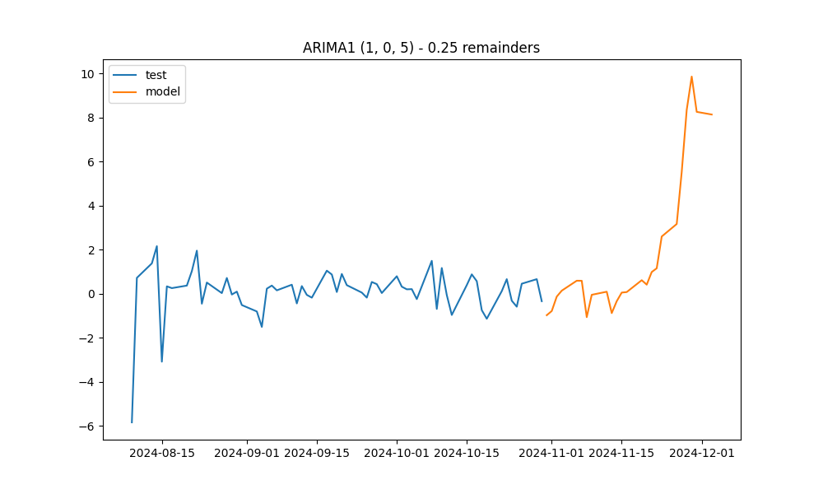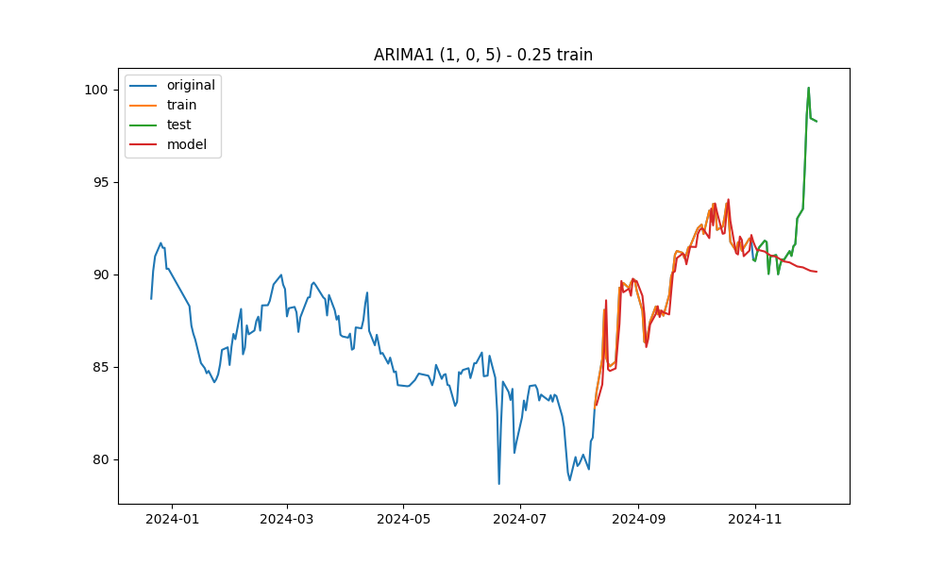

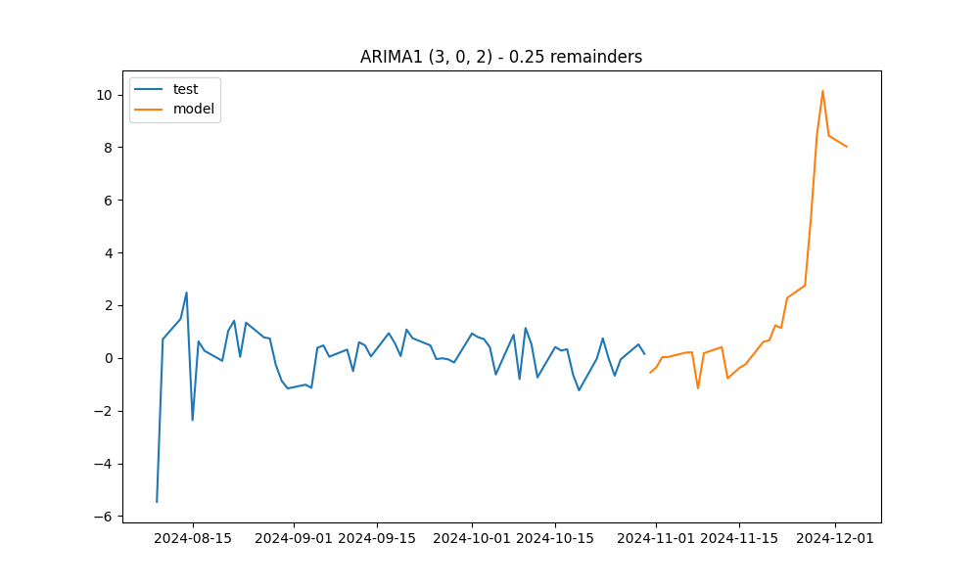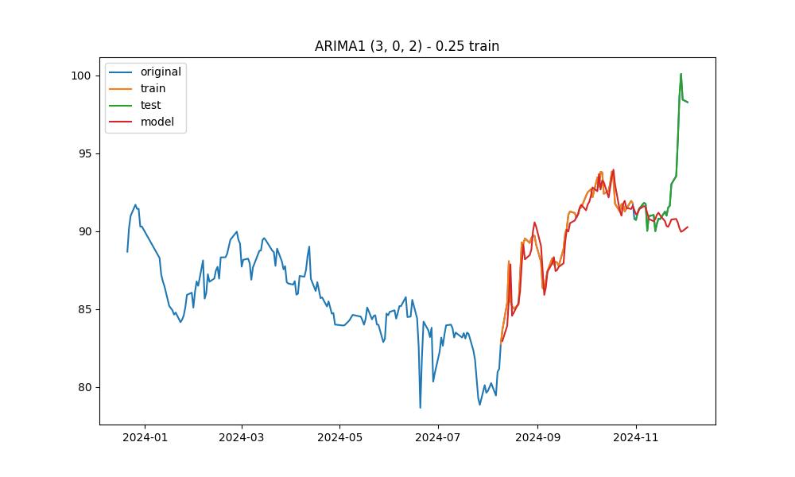

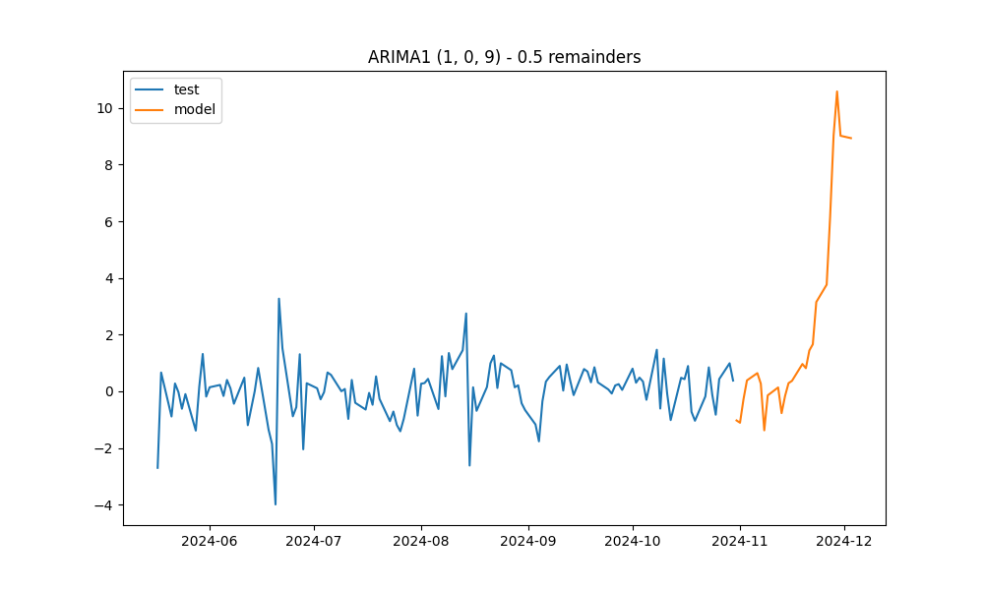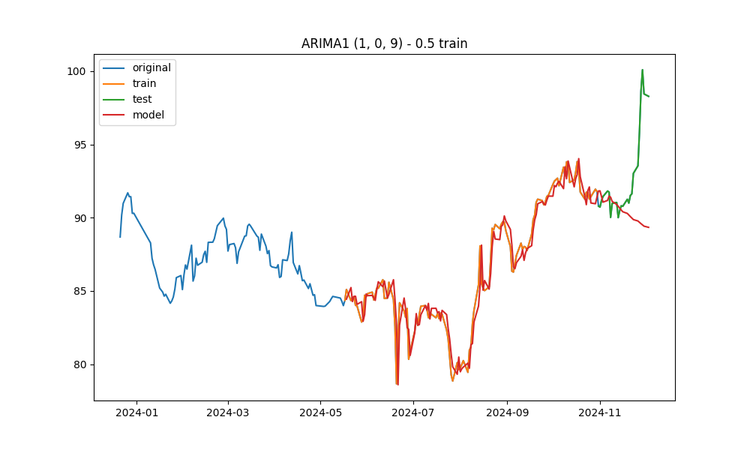

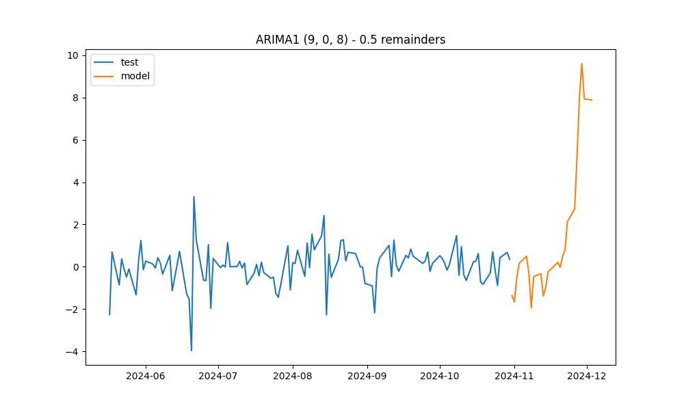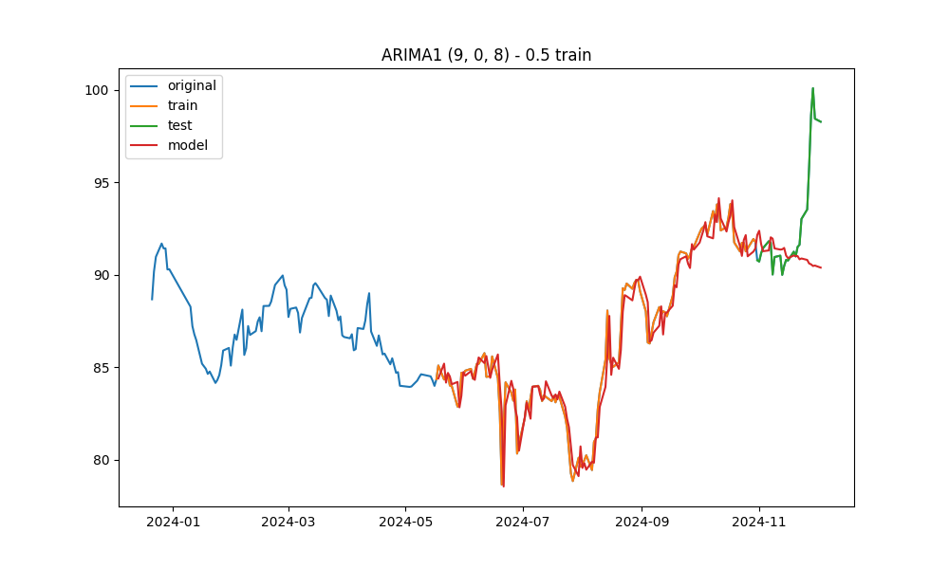

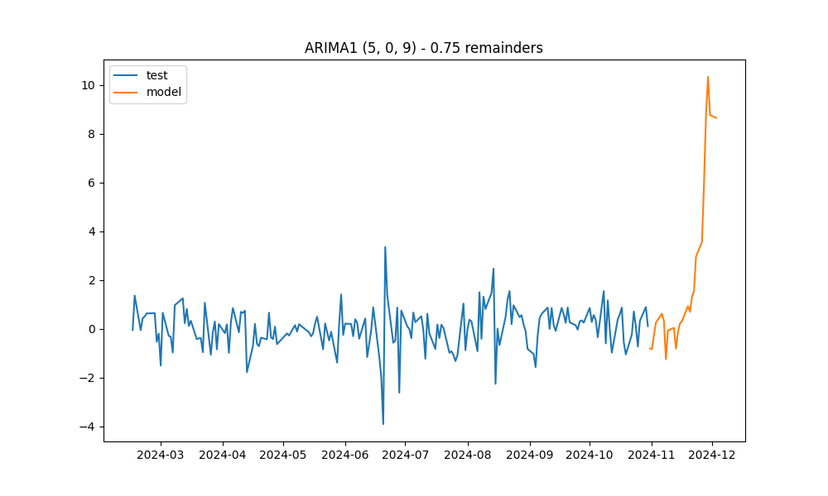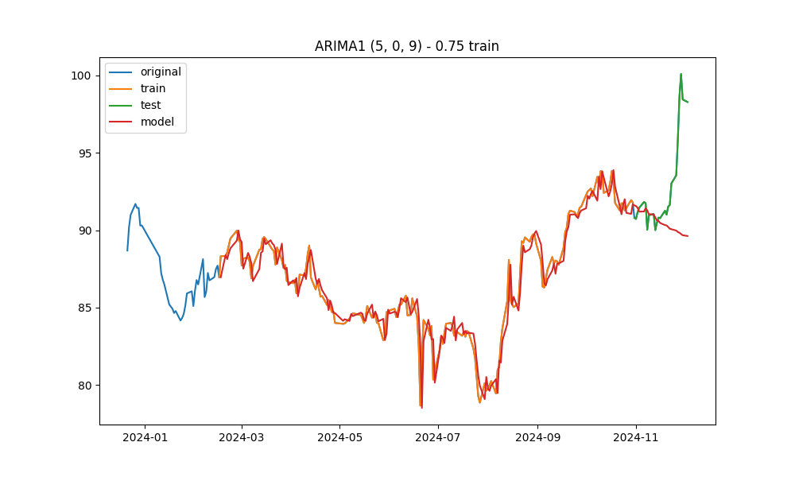

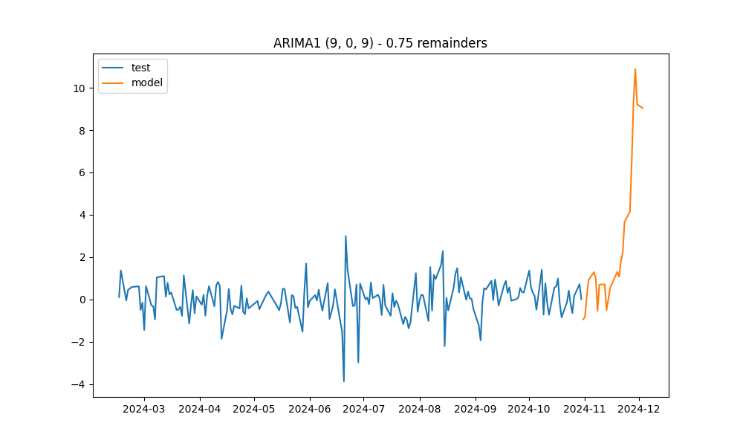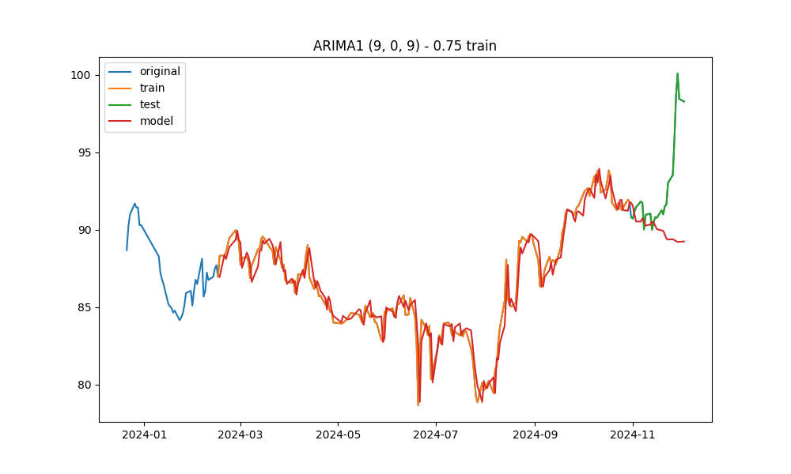

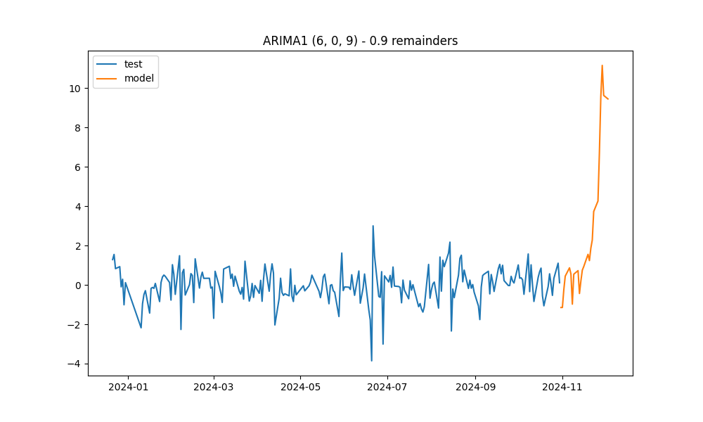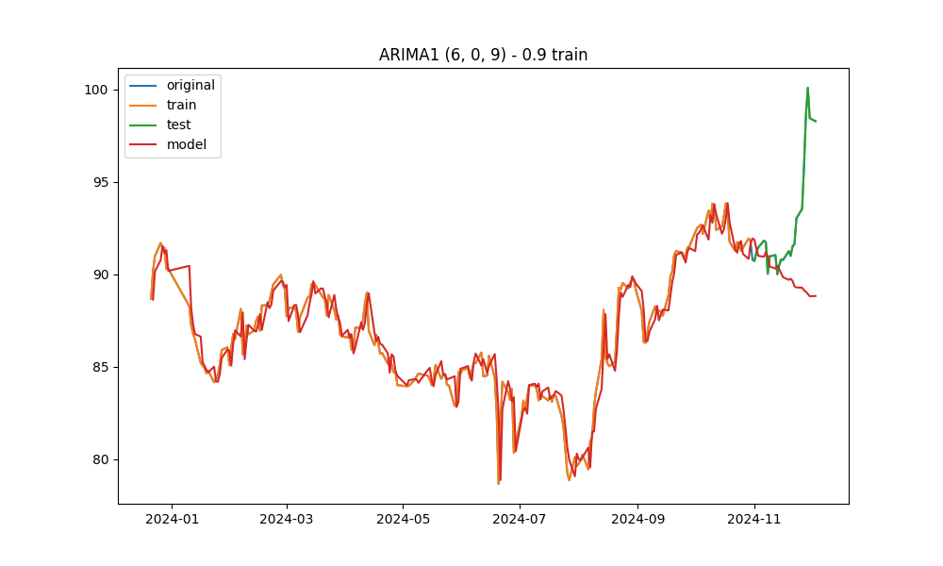

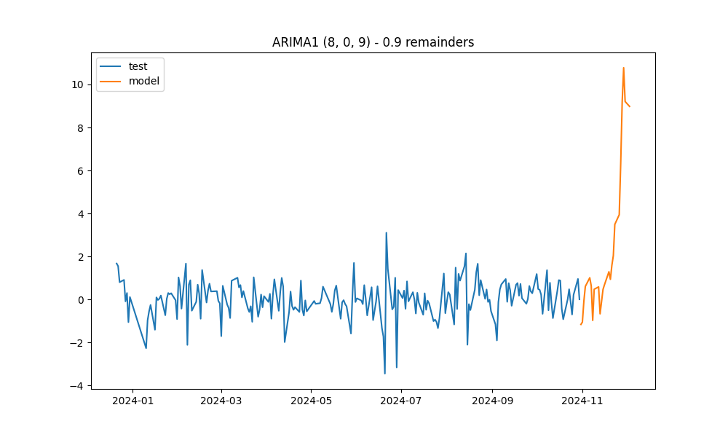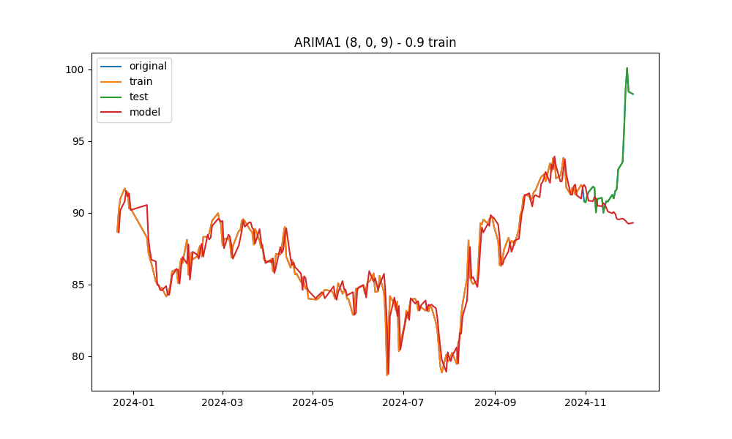

Arimay

2 ряд-исходные данные (236 значений)

|  |  |  |  |  |  |
| --- | --- | --- | --- | --- | --- |
| Длина мерного интервала | | p | d | q | Cреднеквадратическое отклонение |
| ~25% | 153-211 | 1 | 0 | 3 | 0.47933 |
| 3 | 0 | 2 | 0.412788 |
| ~50% | 94-211 | 1 | 0 | 8 | 0.482638 |
| 2 | 0 | 5 | 0.474 |
| ~75% | 35-211 | 1 | 0 | 5 | 0.2405 |
| 5 | 0 | 1 | 0.211 |
| ~90% | 0-211 | 3 | 0 | 9 | 0.2086 |
| 4 | 0 | 9 | 0.208 |

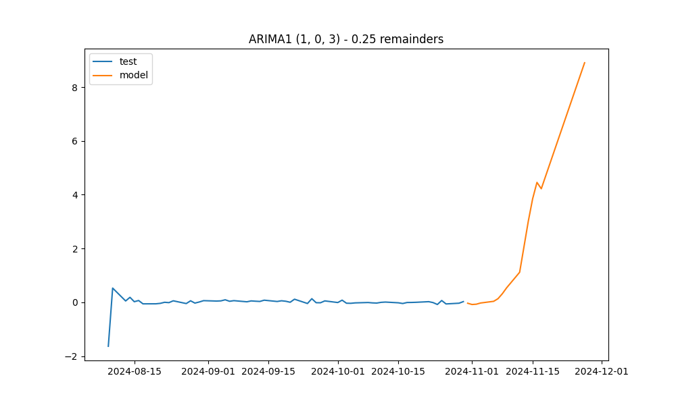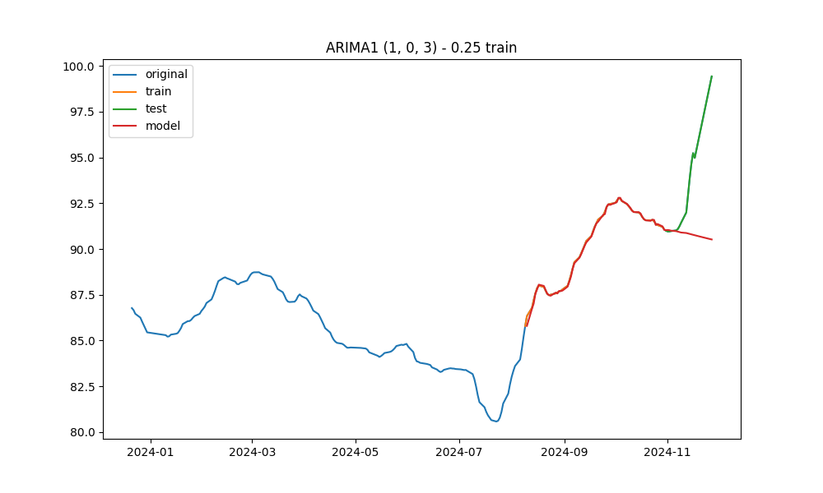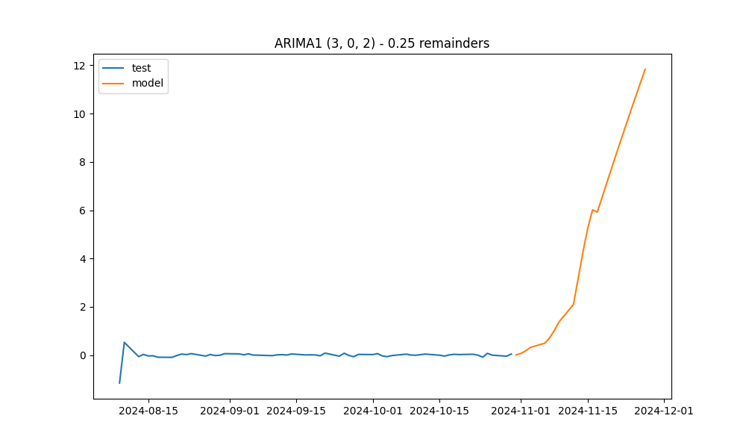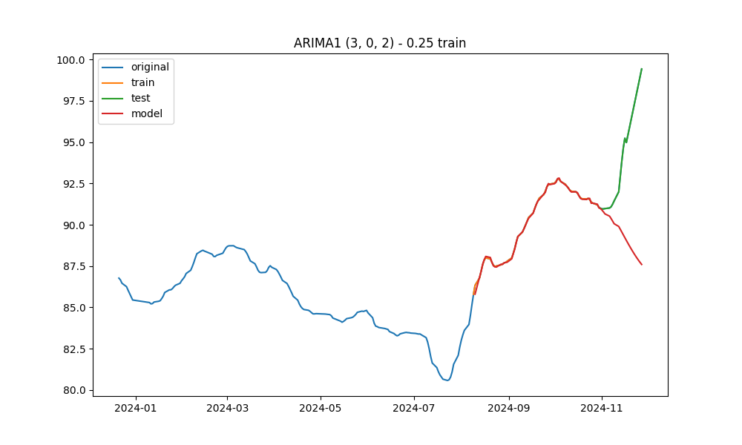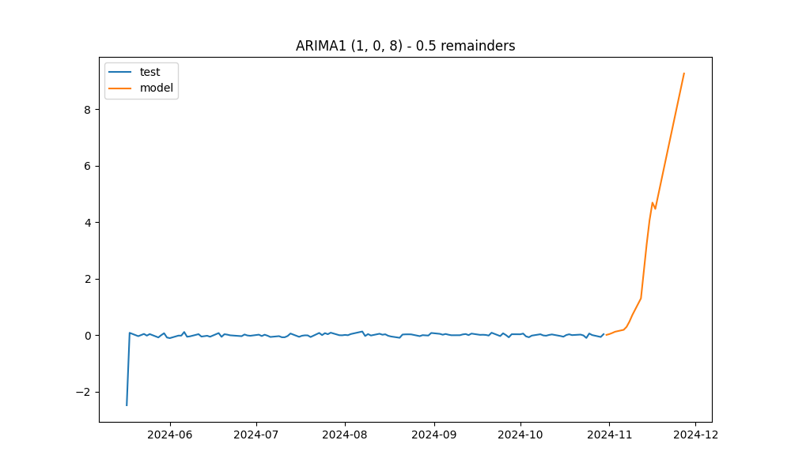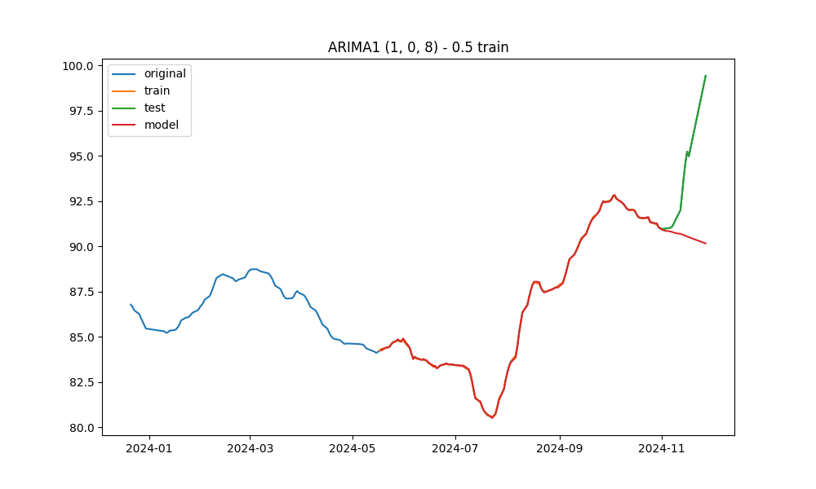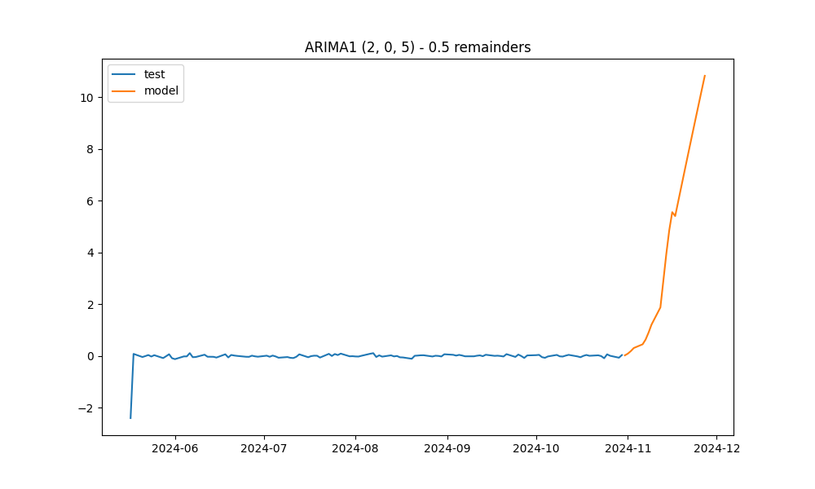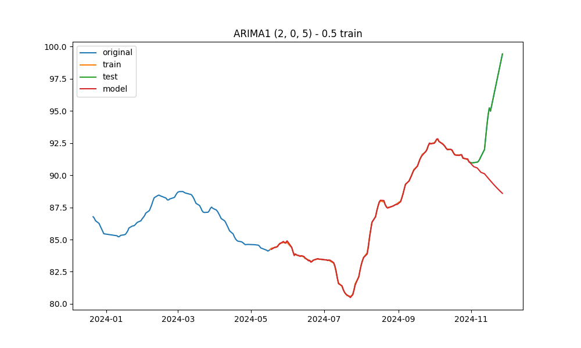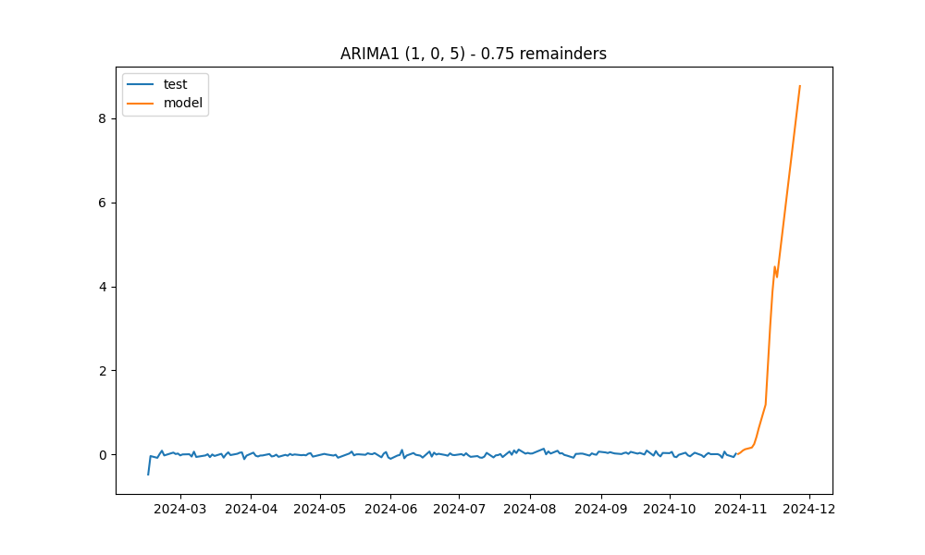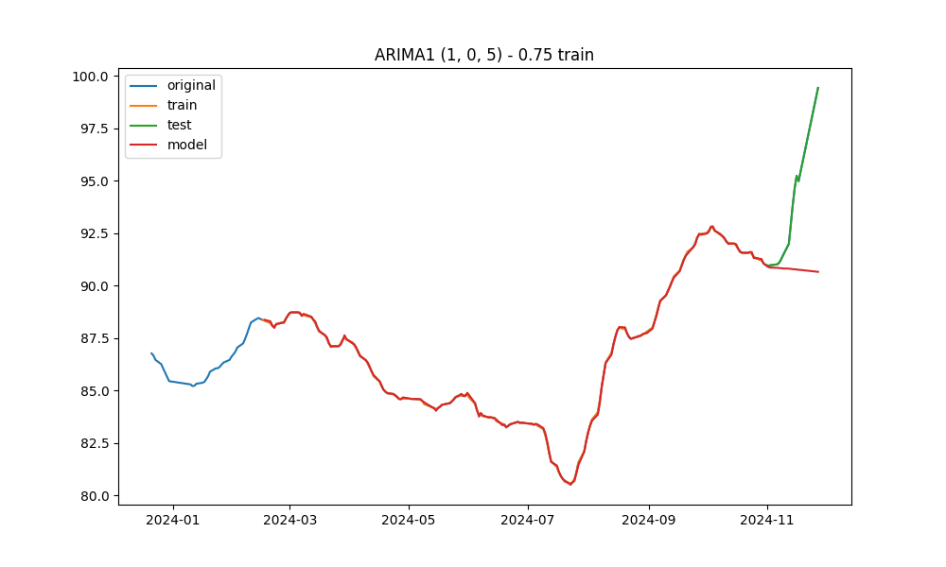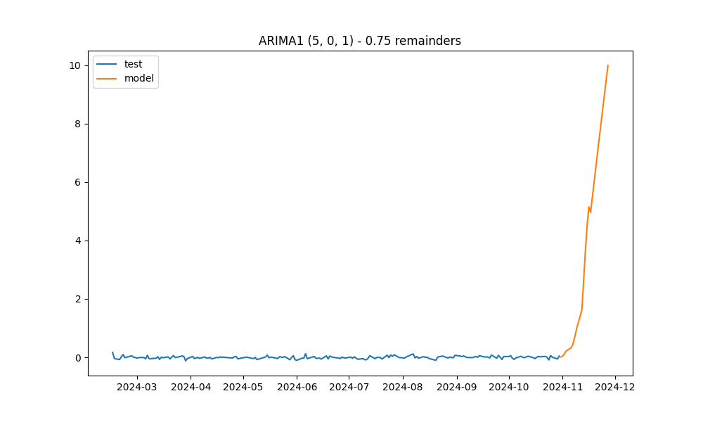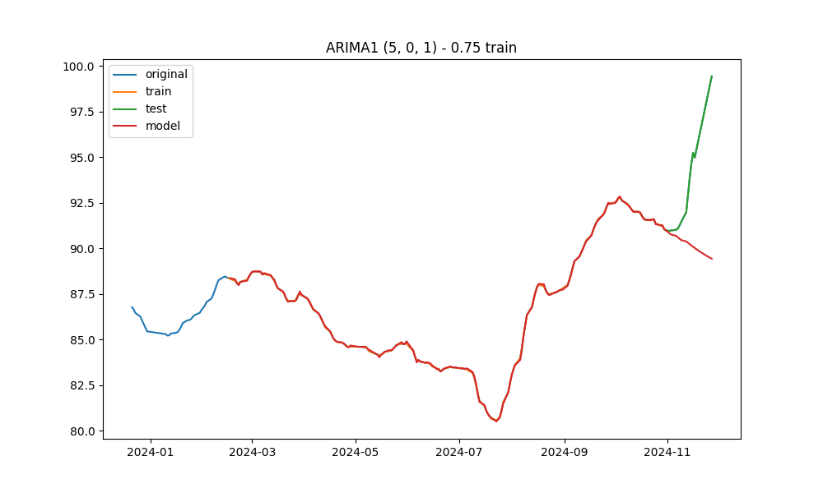

2. BSTS:

Для x(t):

|  |  |  |  |
| --- | --- | --- | --- |
| Длина мерного интервала | | Сезонность | Cреднеквадратическое отклонение |
| ~25% | 153-211 | 29 | 0.175 |
| 11 | 0.038 |
| ~50% | 94-211 | 29 | 0.15 |
| 14 | 0.151 |
| ~75% | 35-211 | 29 | 0.137 |
| 15 | 0.1384 |
| ~90% | 0-211 | 29 | 0.132 |
| 9 | 0.134 |

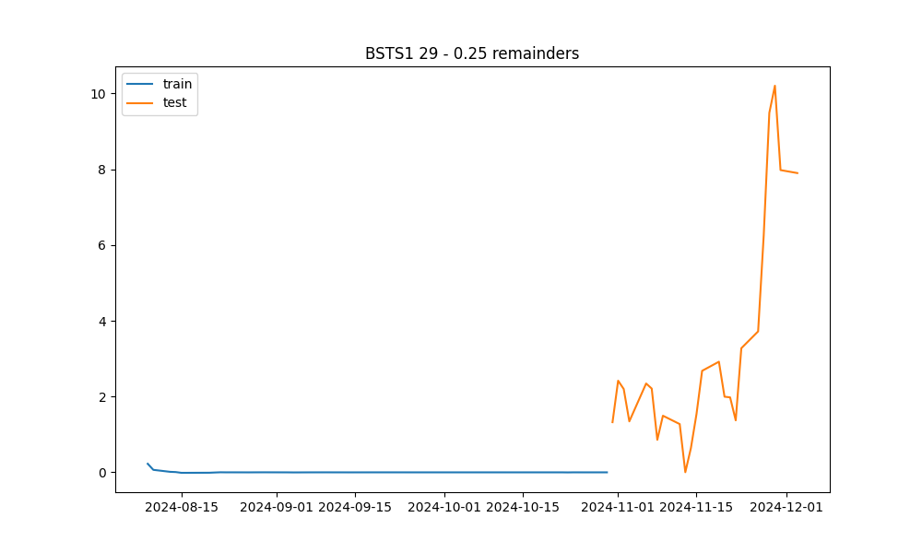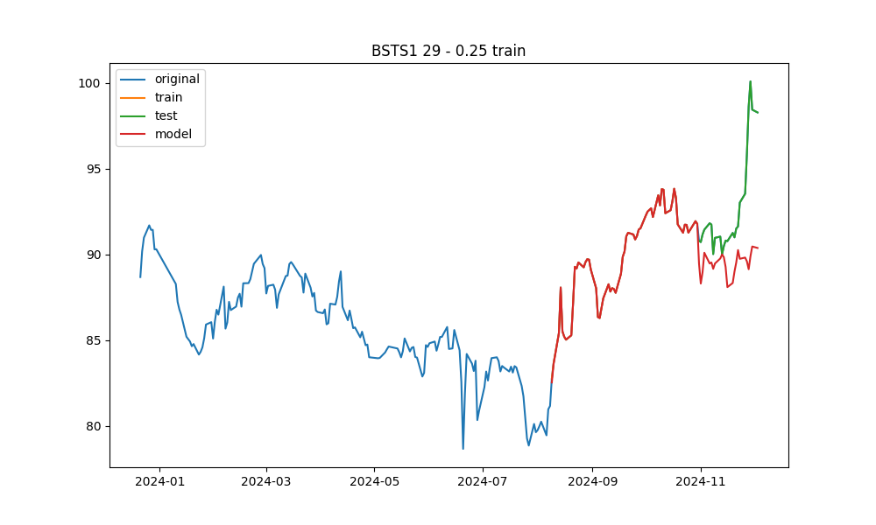

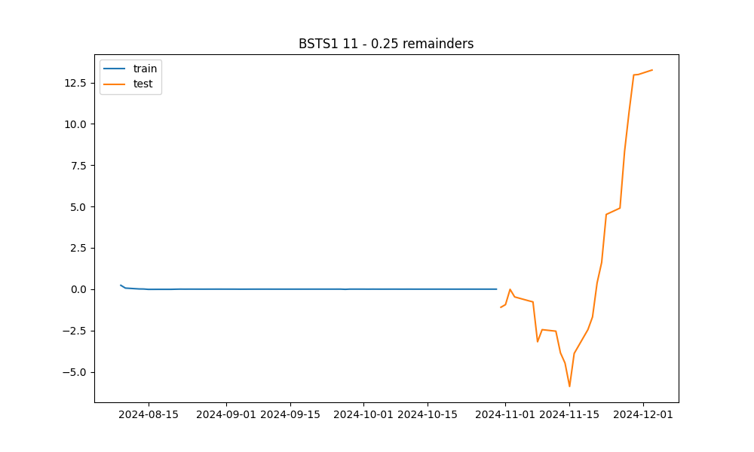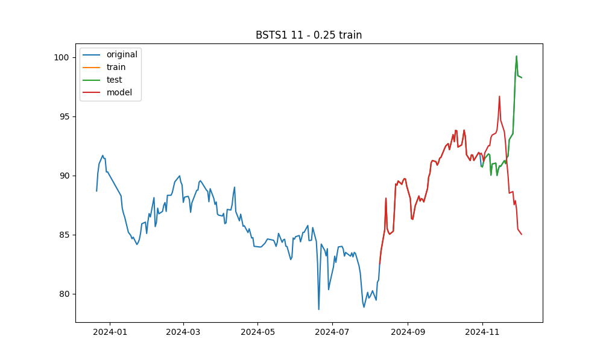

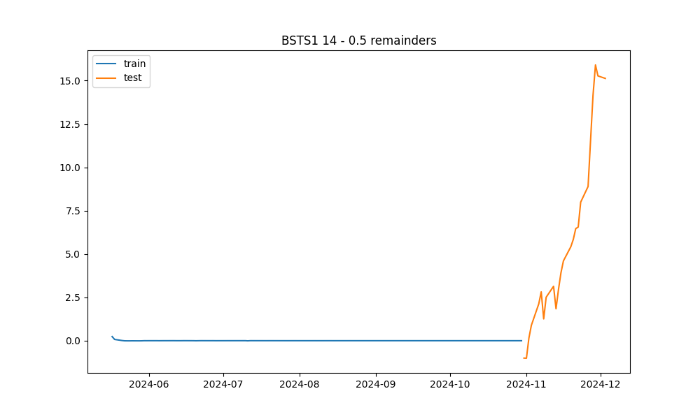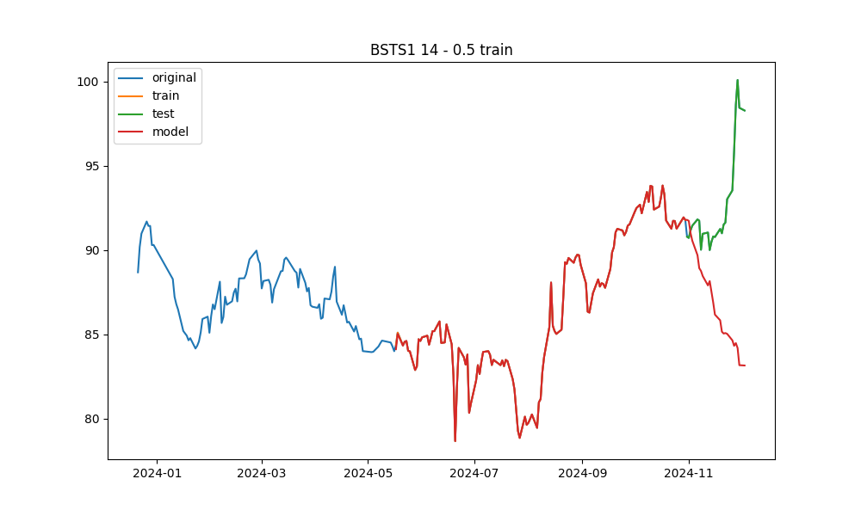

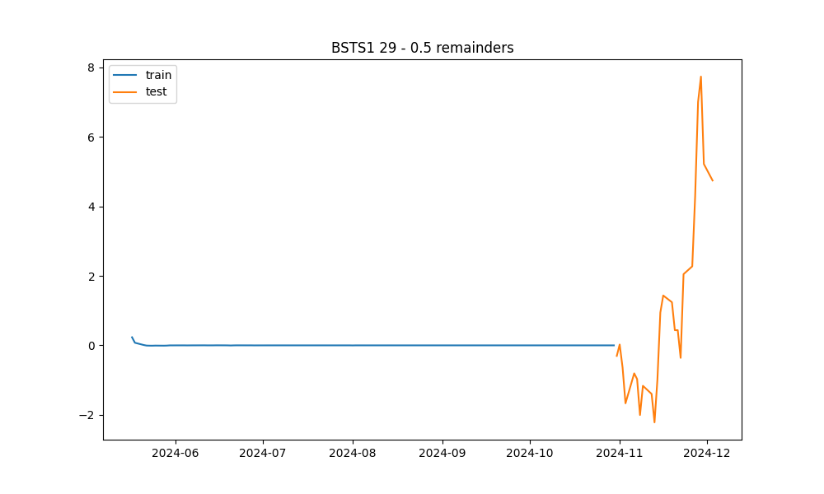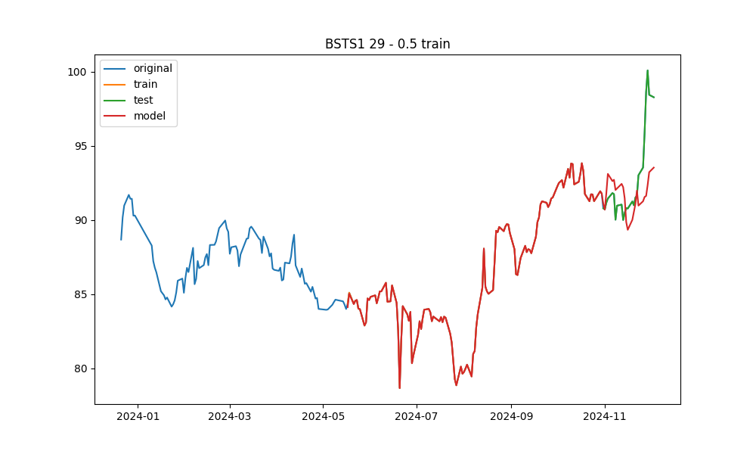

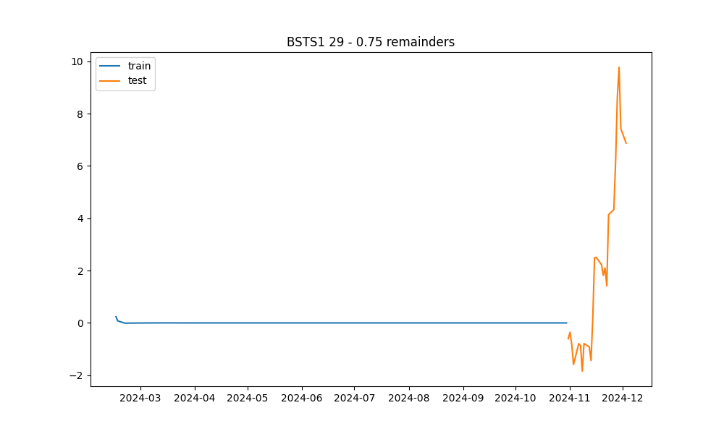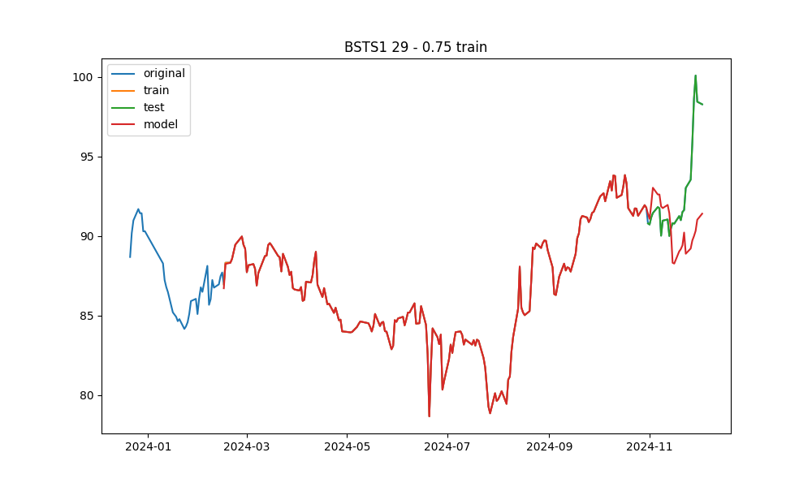

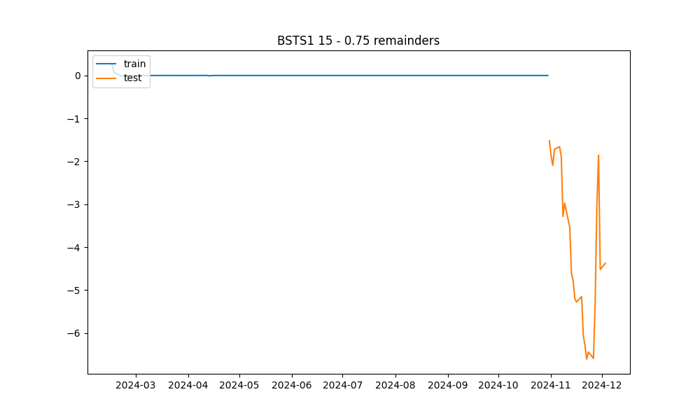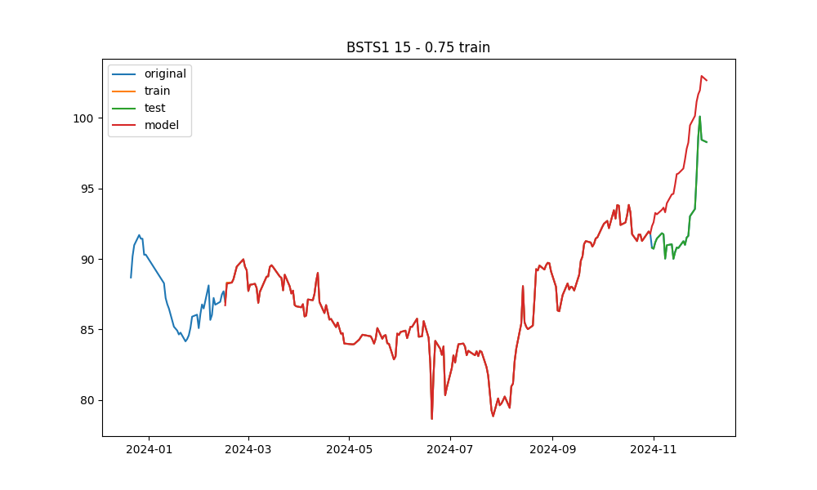

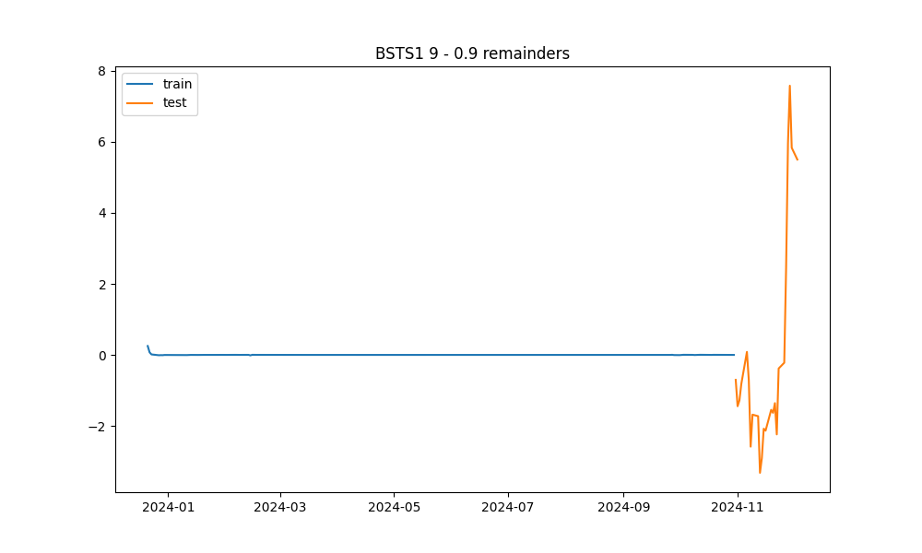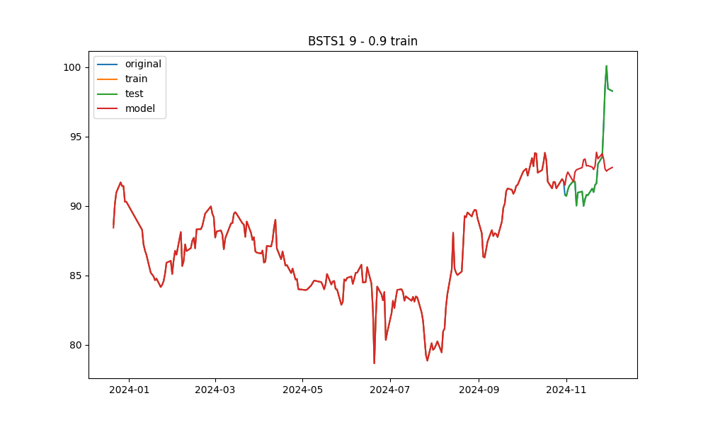

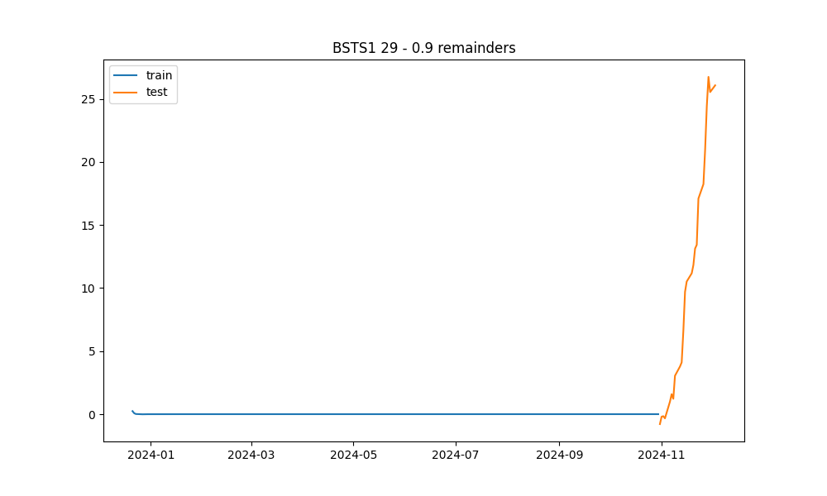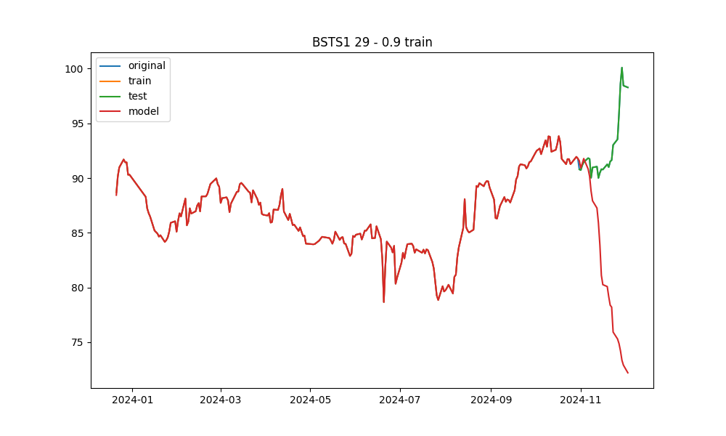

BSTSy

Для y(t):

|  |  |  |  |
| --- | --- | --- | --- |
| Длина мерного интервала | | Сезонность | Cреднеквадратическое отклонение |
| ~25% | 160-221 | 29 | 0.179 |
| 16 | 0.1810 |
| ~50% | 98-221 | 29 | 0.150 |
| 10 | 0.15235 |
| ~75% | 36-221 | 29 | 0.139 |
| 10 | 0.141 |
| ~90% | 0-221 | 29 | 0.139 |
| 10 | 0.144 |

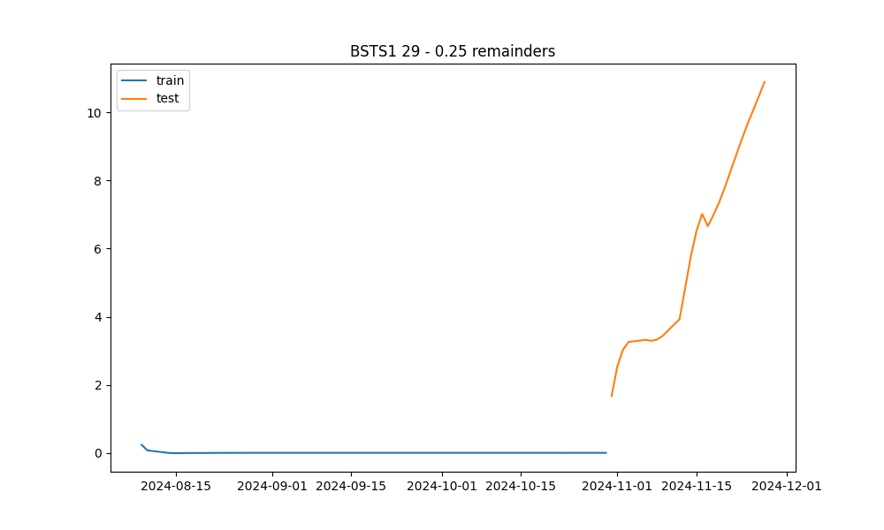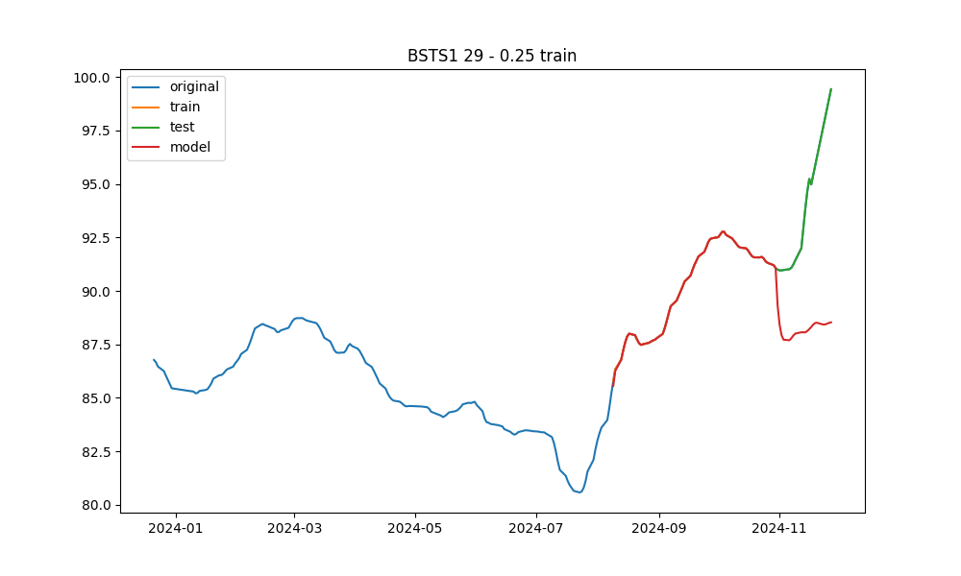

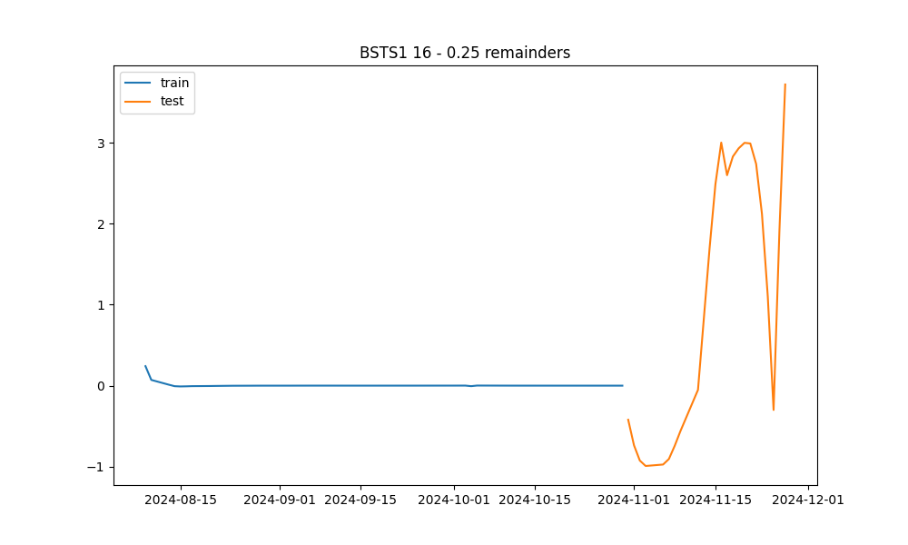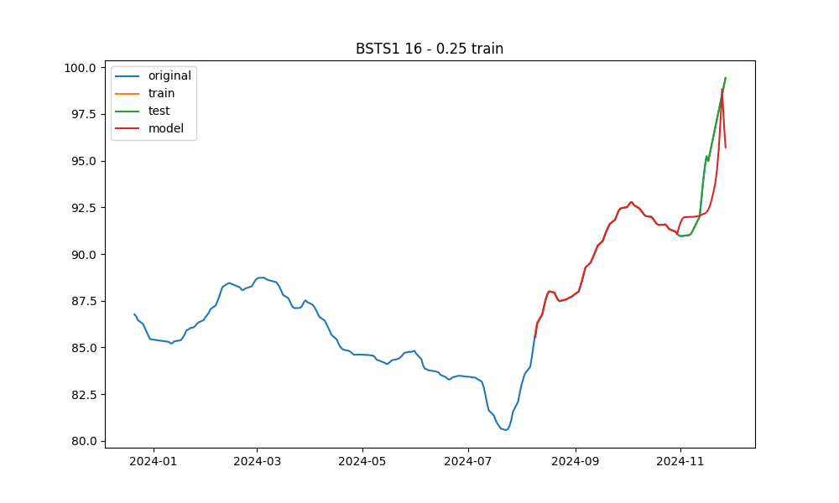

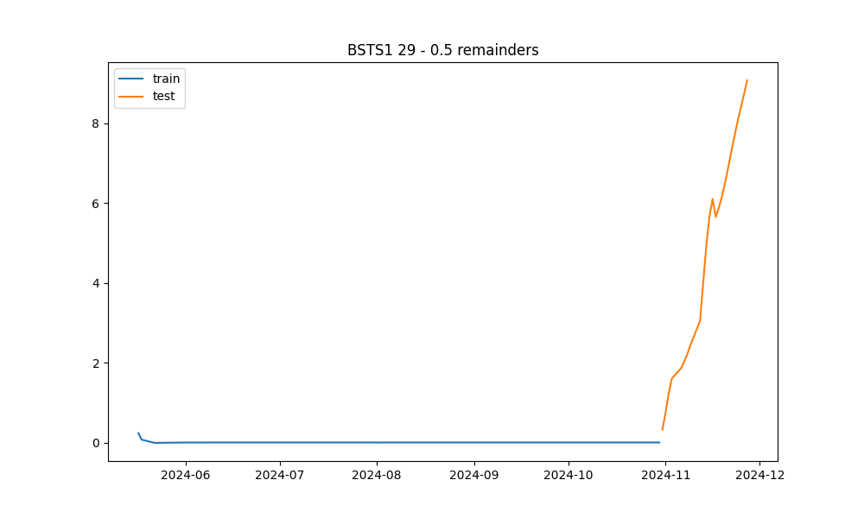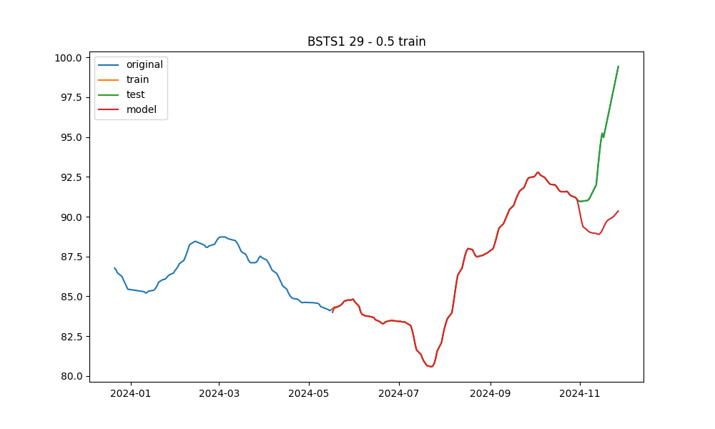

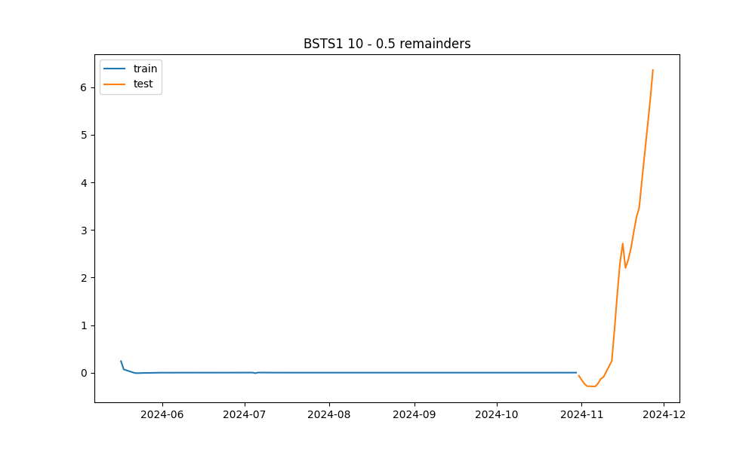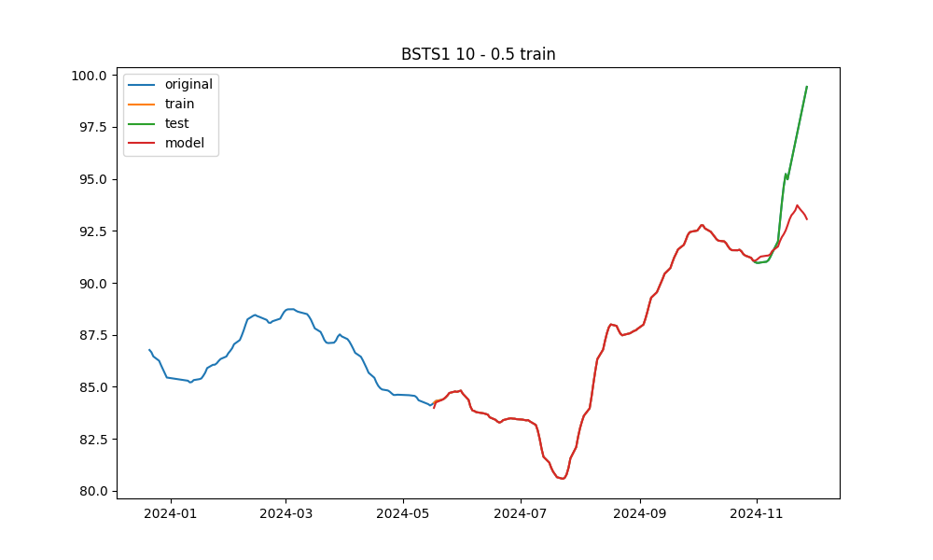

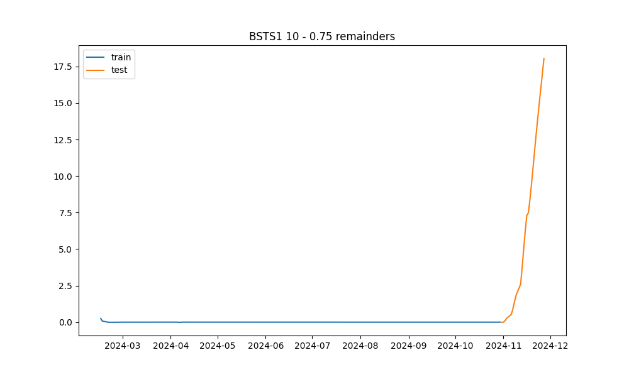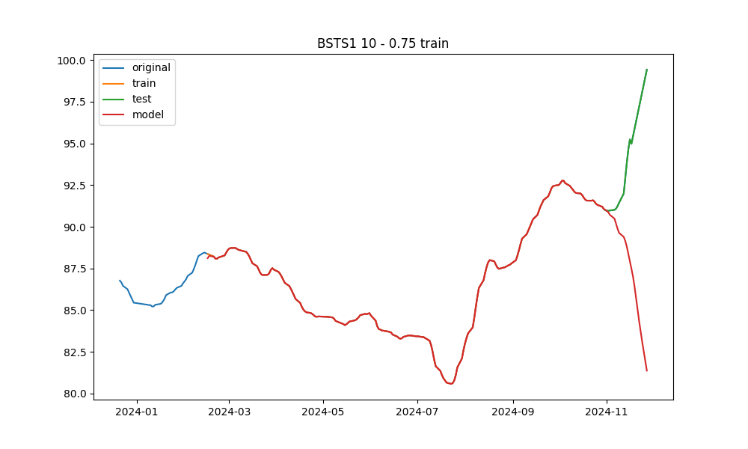

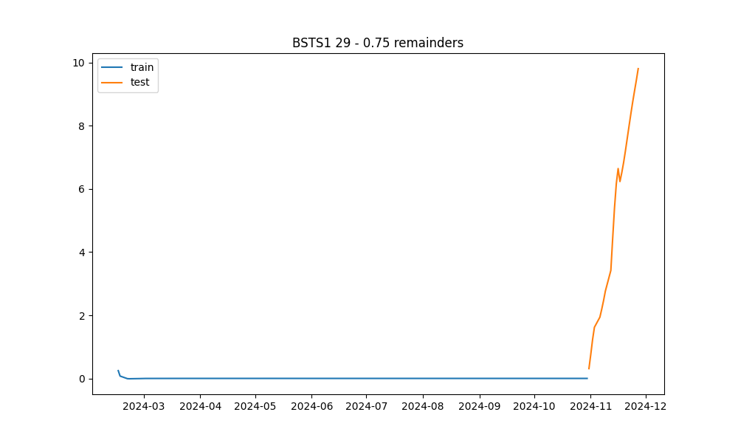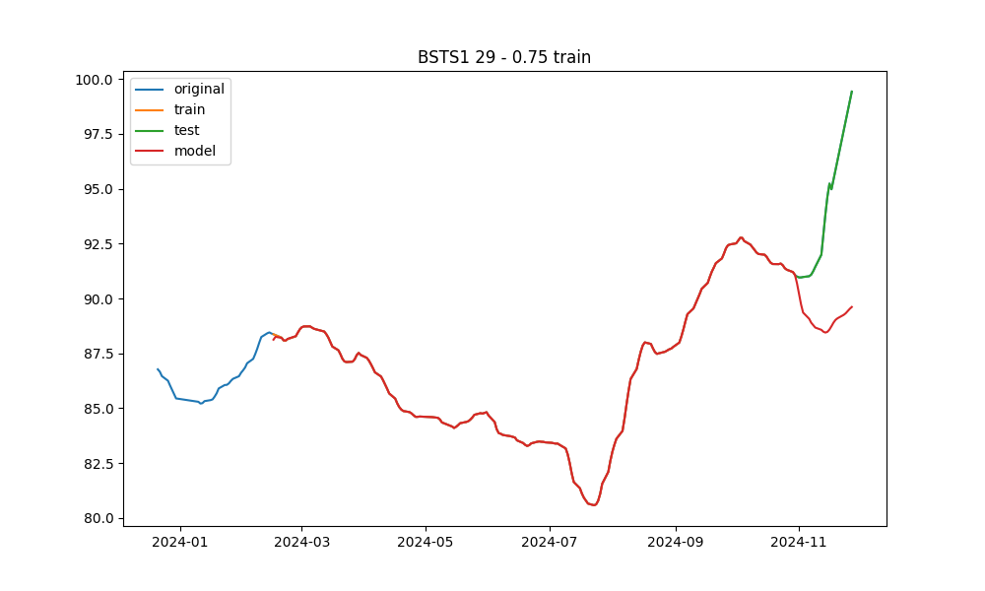

3.1. Тренды:

Для x(t):

|  |  |  |  |
| --- | --- | --- | --- |
| Длина мерного интервала | | Модель | Cреднеквадратическое отклонение |
| ~25% | 153-211 | Линейная | 1.212 |
| Экспоненциальная | 1.21 |
| Квадратичная | 1.16 |
| Чебышева | 1.14 |
| ~50% | 94-211 | Линейная | 1.624 |
| Экспоненциальная | 1.614 |
| Квадратичная | 1.436 |
| Чебышева | 1.352 |
| ~75% | 35-211 | Линейная | 1.85 |
| Экспоненциальная | 1.84 |
| Квадратичная | 1.37 |
| Чебышева | 1.35 |
| ~90% | 0-211 | Линейная | 1.82 |
| Экспоненциальная | 1.82 |
| Квадратичная | 1.54 |
| Чебышева | 1.42 |

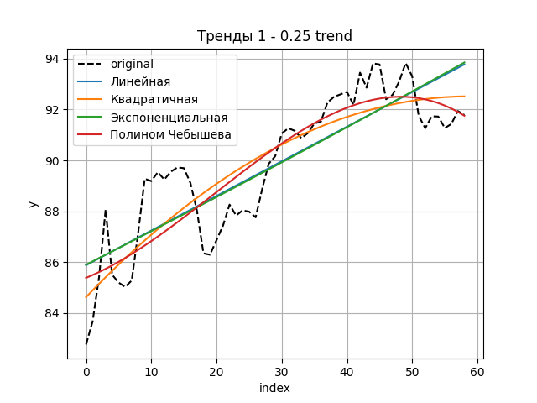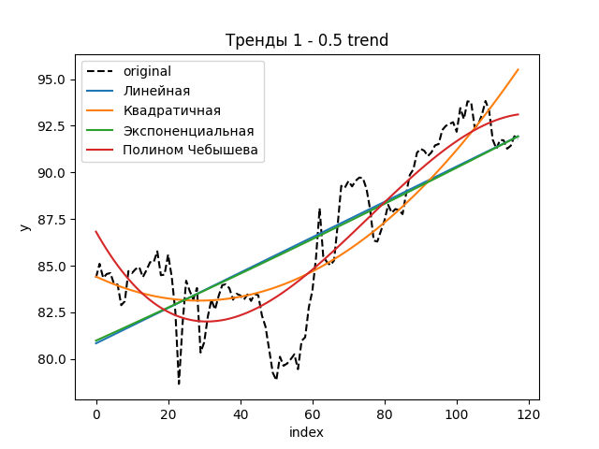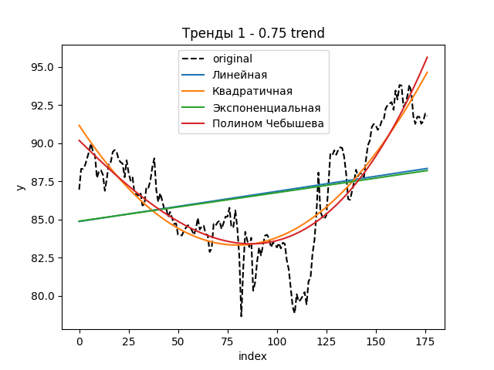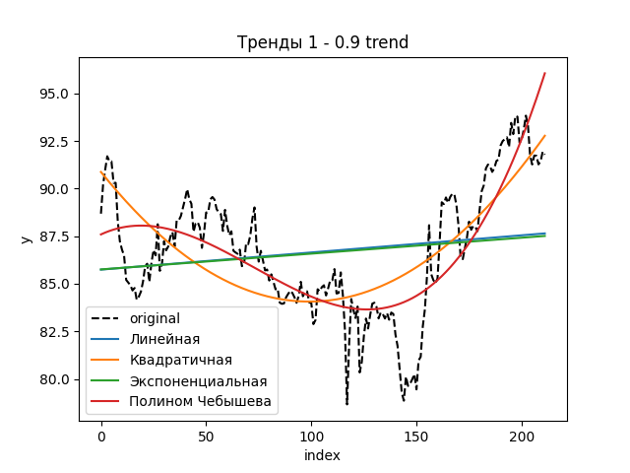

Для y(t):

|  |  |  |  |
| --- | --- | --- | --- |
| Длина мерного интервала | | Модель | Cреднеквадратическое отклонение |
| ~25% | 153-211 | Линейная | 0.999 |
| Экспоненциальная | 1.0059 |
| Квадратичная | 0.829 |
| Чебышева | 0.661 |
| ~50% | 94-211 | Линейная | 1.4403 |
| Экспоненциальная | 1.4299 |
| Квадратичная | 1.2995 |
| Чебышева | 1.065 |
| ~75% | 35-211 | Линейная | 1.737 |
| Экспоненциальная | 1.735 |
| Квадратичная | 1.20 |
| Чебышева | 1.2056 |
| ~90% | 0-221 | Линейная | 1.6926 |
| Экспоненциальная | 1.691 |
| Квадратичная | 1.43141 |
| Чебышева | 1.2637 |

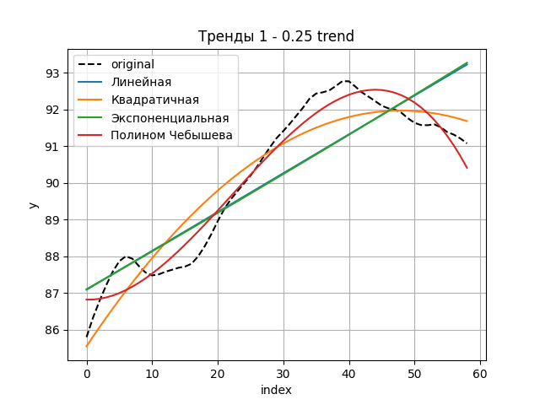

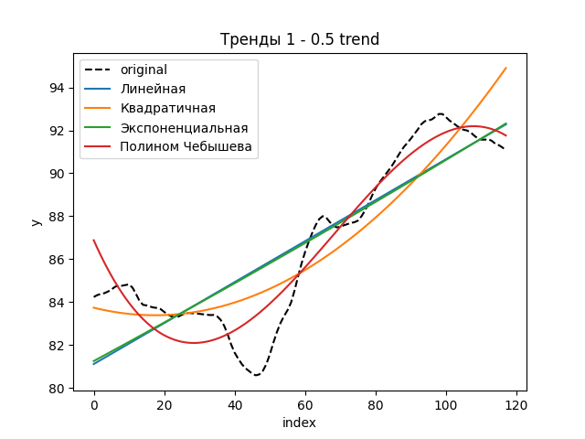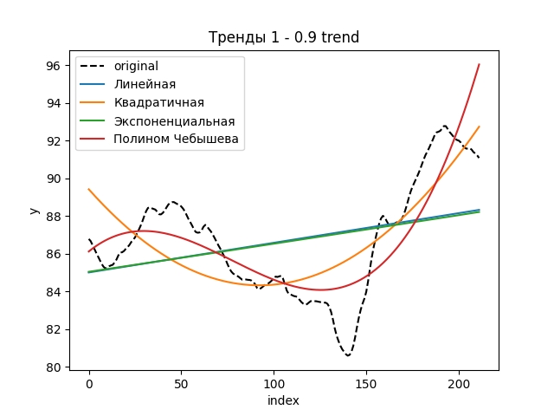

Сезонность:

Для x(t):

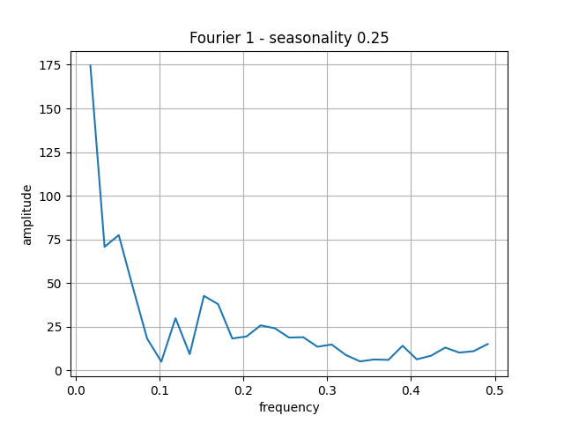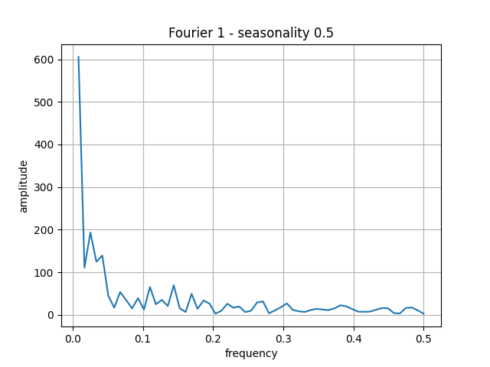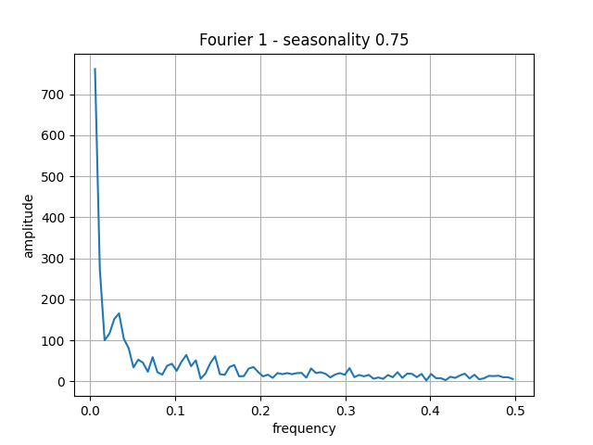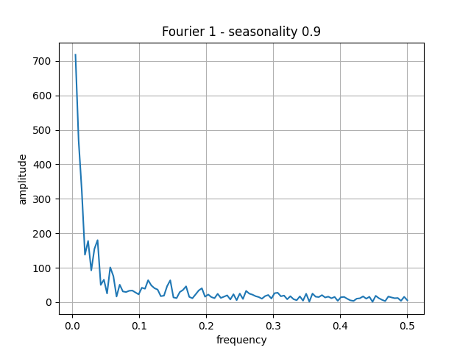

Для y(t):

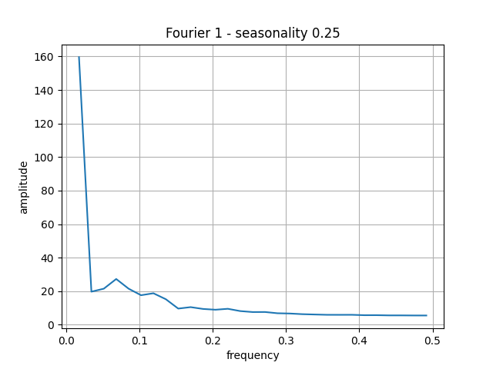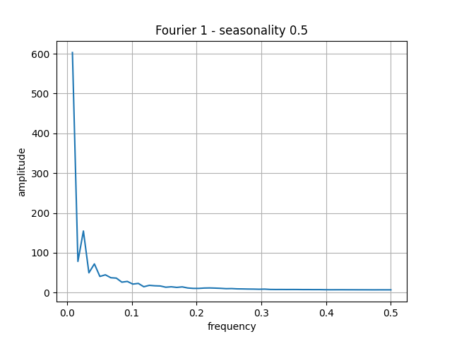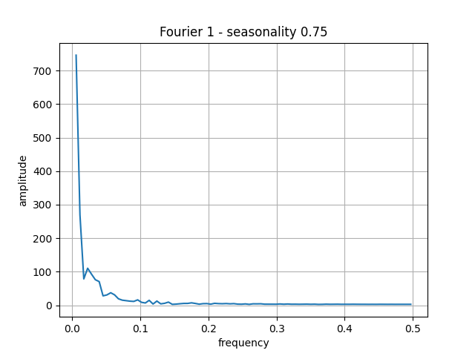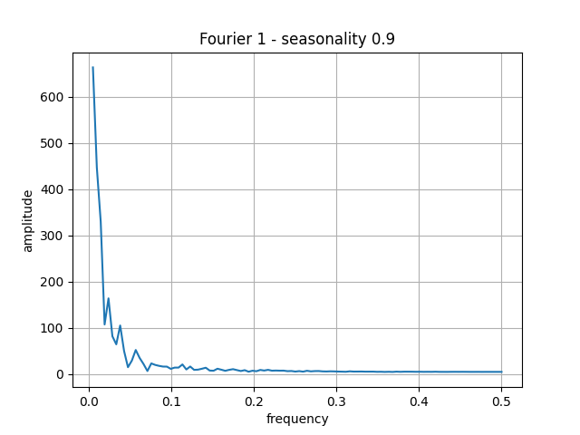

Нормальность:

Для x(t):

|  |  |  |
| --- | --- | --- |
| Длина мерного интервала | | p-value теста Шапиро-Уилка |
| ~25% | 153-211 | 0.013 |
| ~50% | 34-77 | 0.0001 |
| ~75% | 94-211 | 0.0237 |
| ~90% | 0-77 | 0.0323 |

На всех мерных интервалах гипотеза о нормальности отвергается.

Q-Q графики:

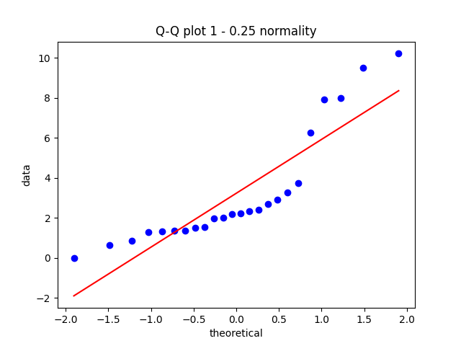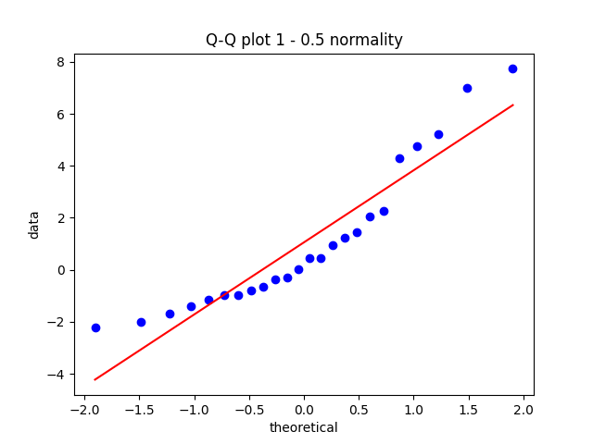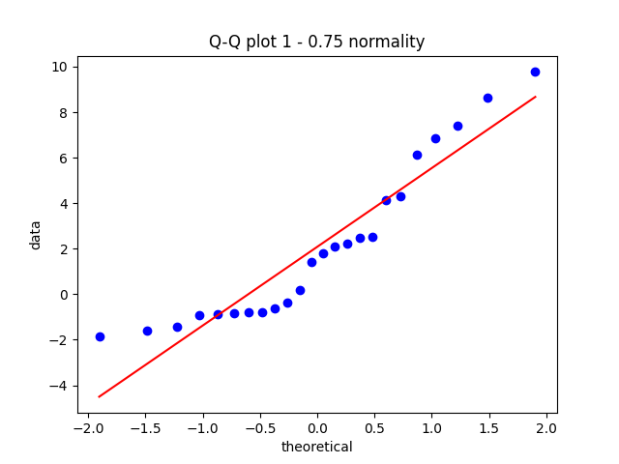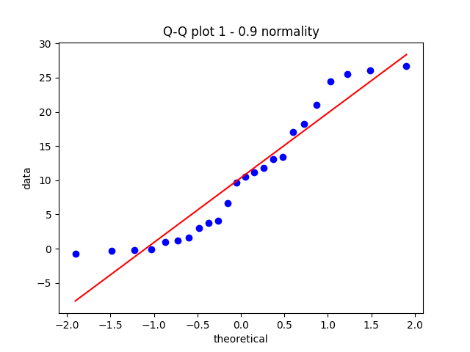

Для y(t):

|  |  |  |
| --- | --- | --- |
| Длина мерного интервала | | p-value теста Шапиро-Уилка |
| ~25% | 153-211 | <0.001 |
| ~50% | 95-211 | <0.001 |
| ~75% | 34-211 | <0.001 |
| ~90% | 0-211 | <0.001 |

На всех мерных интервалах гипотеза о нормальности отвергается.

Q-Q графики:

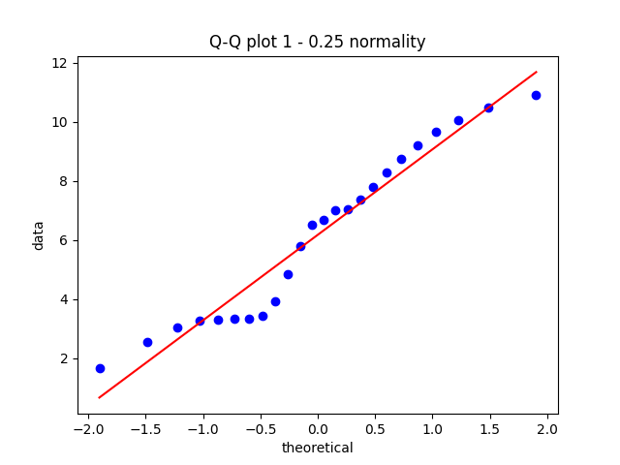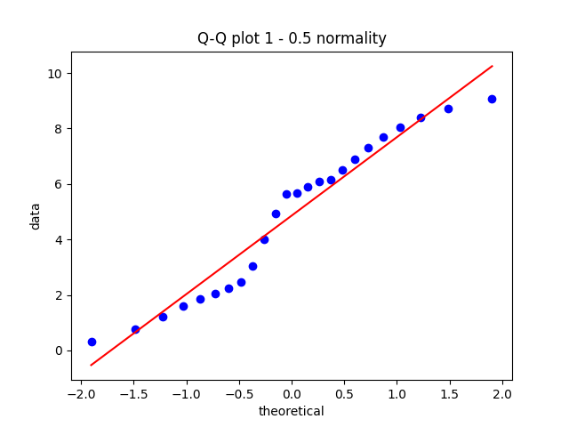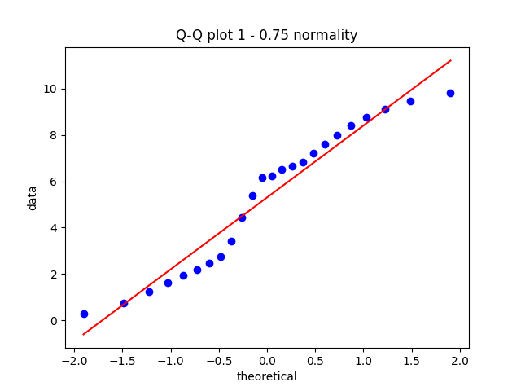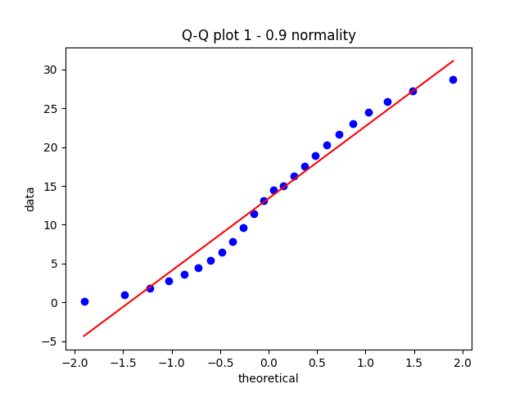

3.2. Prophet:

Для x(t):

|  |  |  |  |  |
| --- | --- | --- | --- | --- |
| Длина мерного интервала | | Сезонность | Фурье | Cреднеквадратическое отклонение |
| ~25% | 153-211 | 29 | 3 | 0.808 |
| ~50% | 94-211 | 29 | 3 | 1.17 |
| ~75% | 35-211 | 29 | 1 | 1.129 |
| ~90% | 0-211 | 29 | 3 | 1.147 |

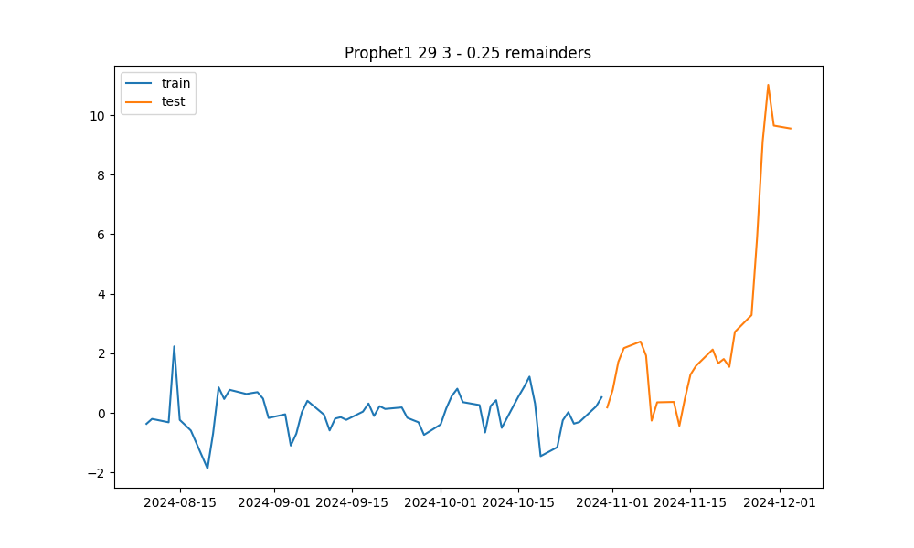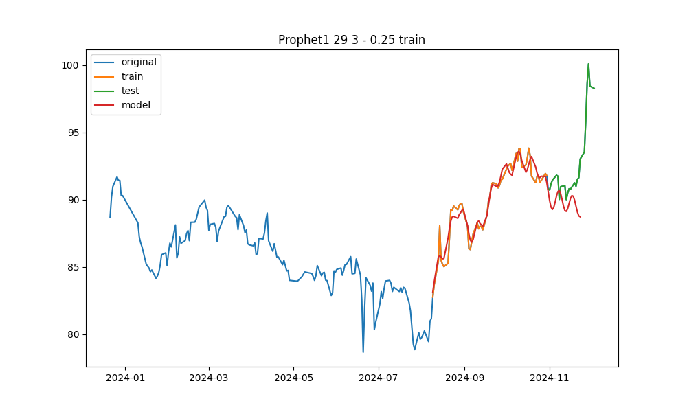

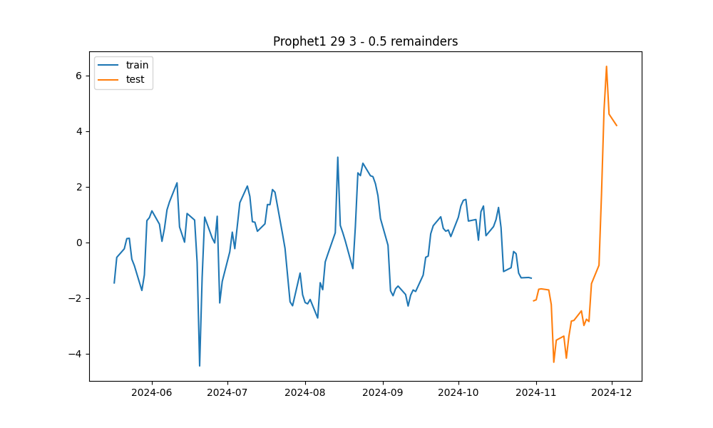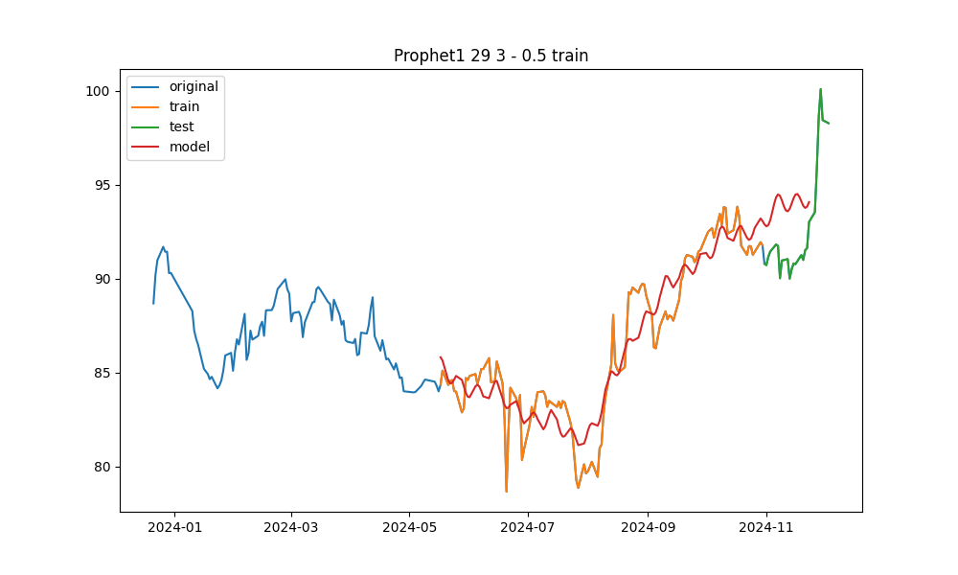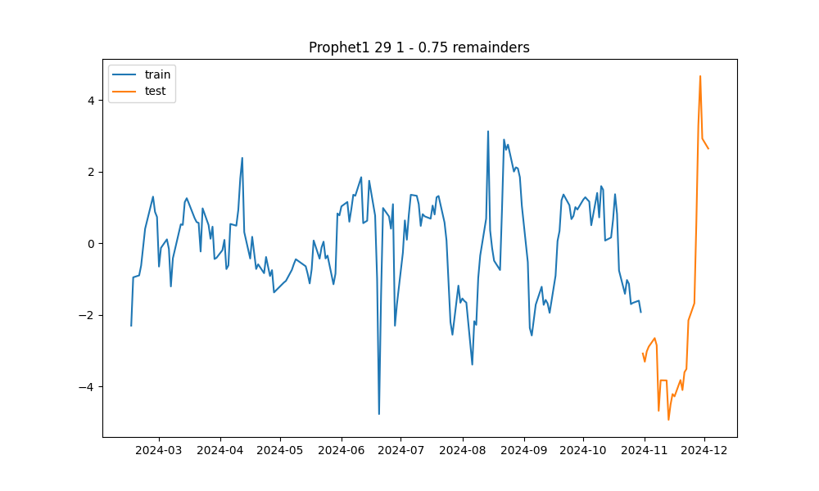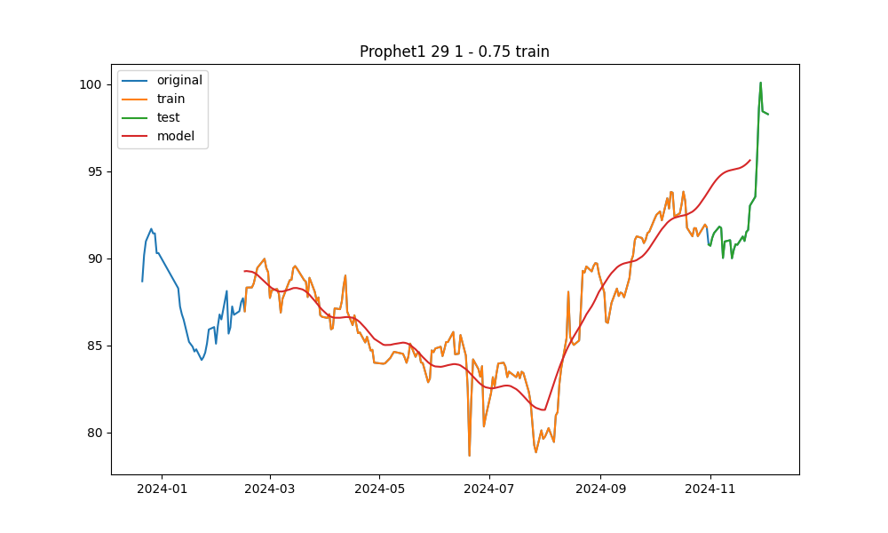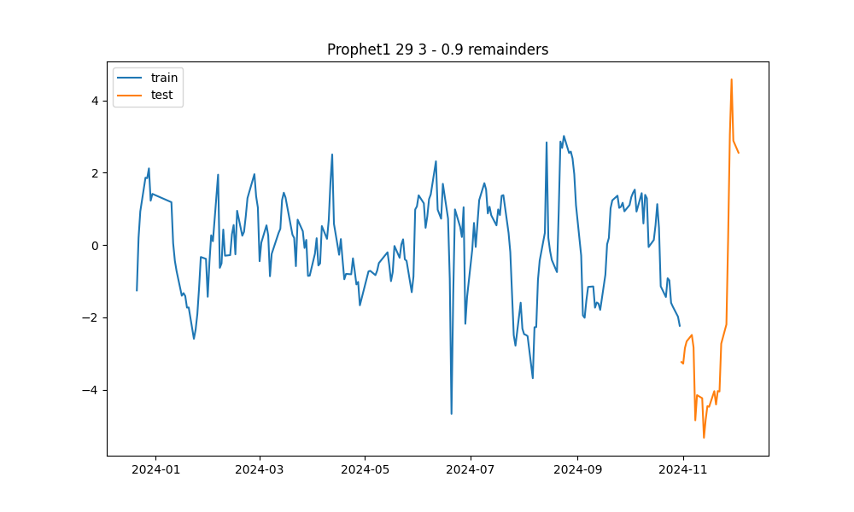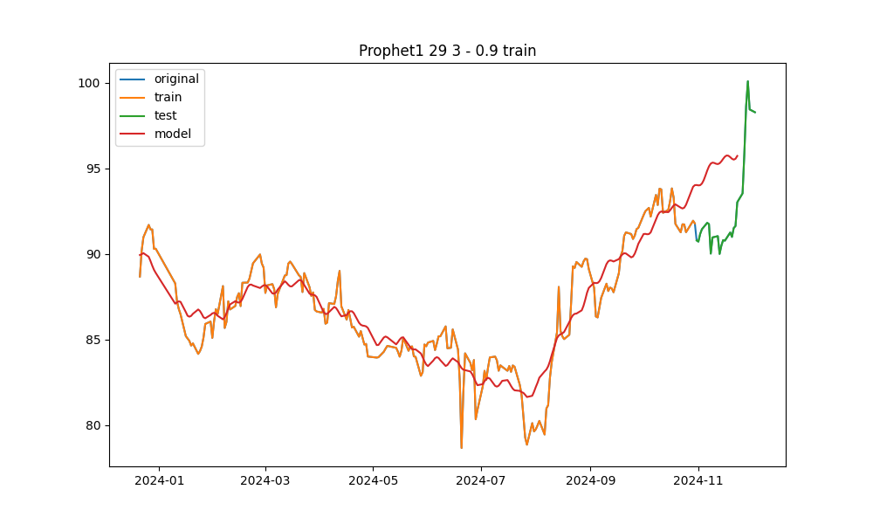

Для y(t):

|  |  |  |  |  |
| --- | --- | --- | --- | --- |
| Длина мерного интервала | | Сезонность | Фурье | Cреднеквадратическое отклонение |
| ~25% | 153-211 | 29 | 3 | 0.2391 |
| ~50% | 94-211 | 29 | 3 | 0.376 |
| ~75% | 35-211 | 29 | 2 | 0.693 |
| ~90% | 0-211 | 29 | 3 | 1.147 |

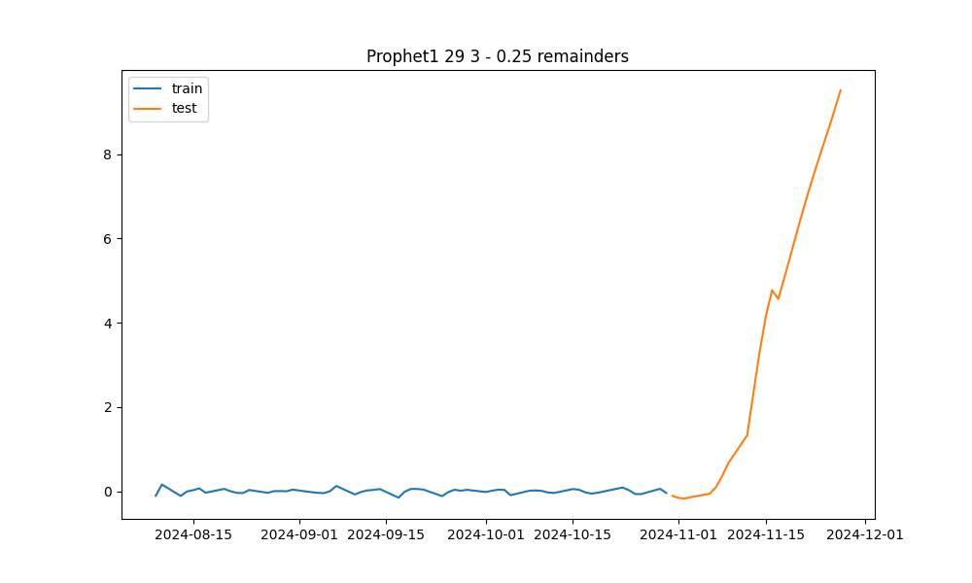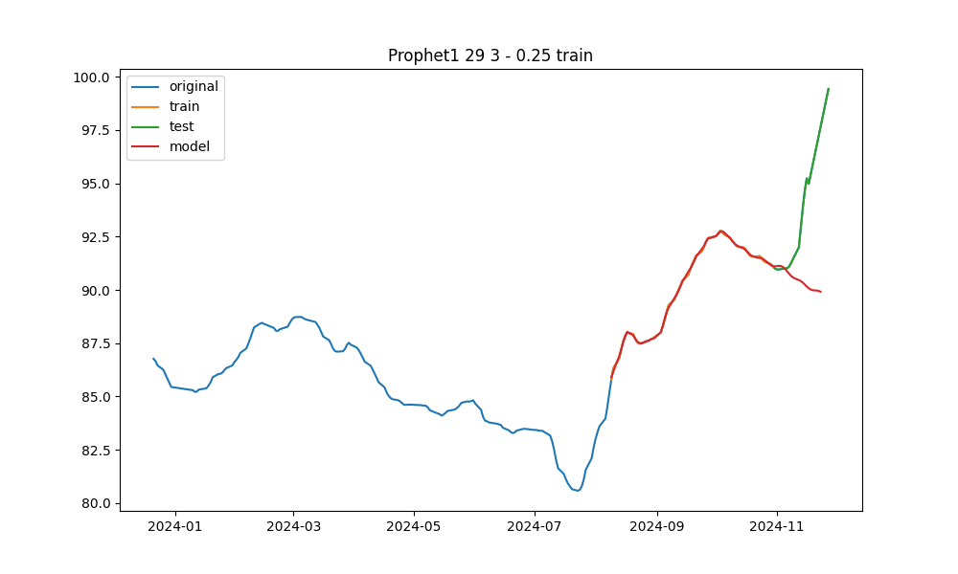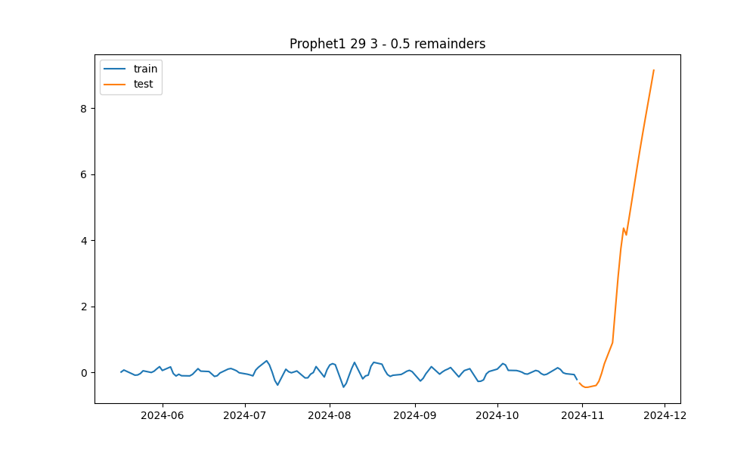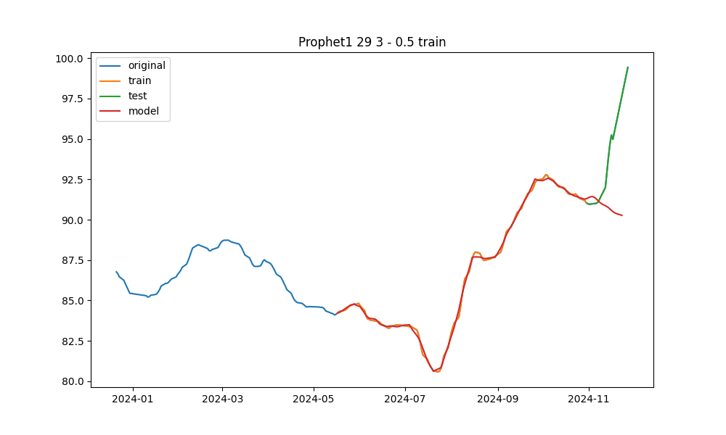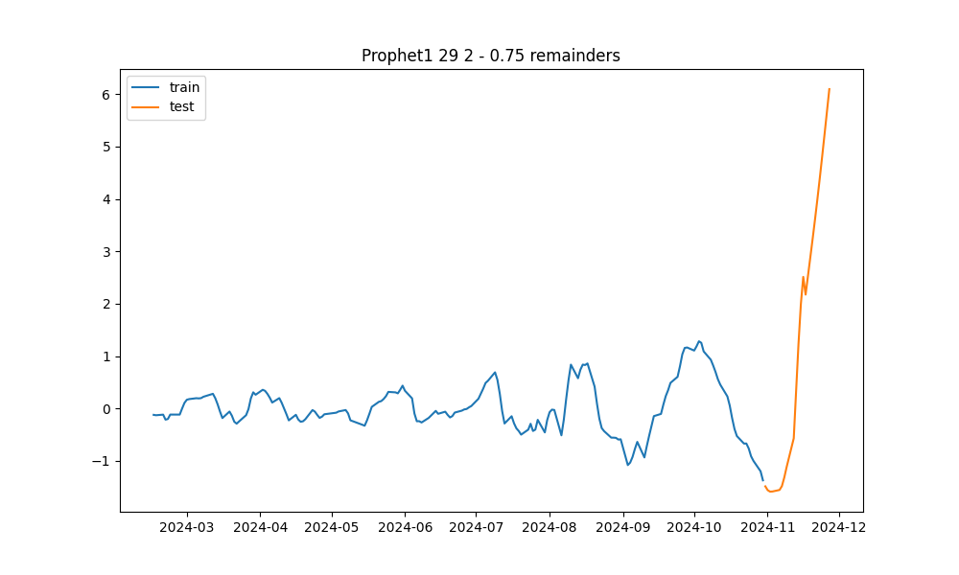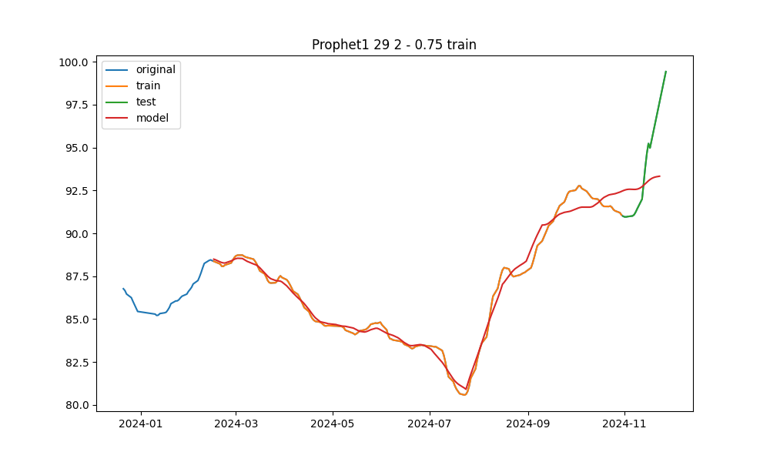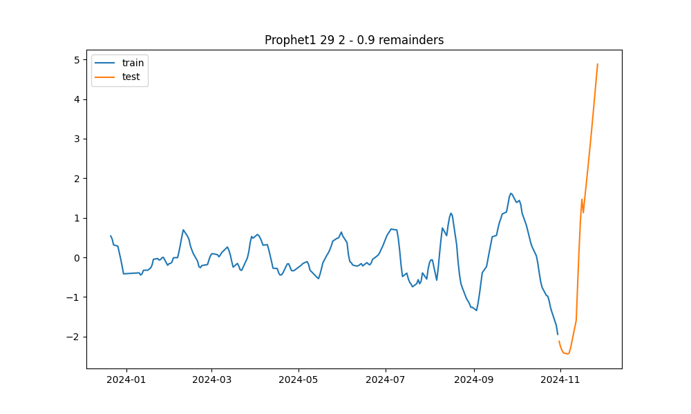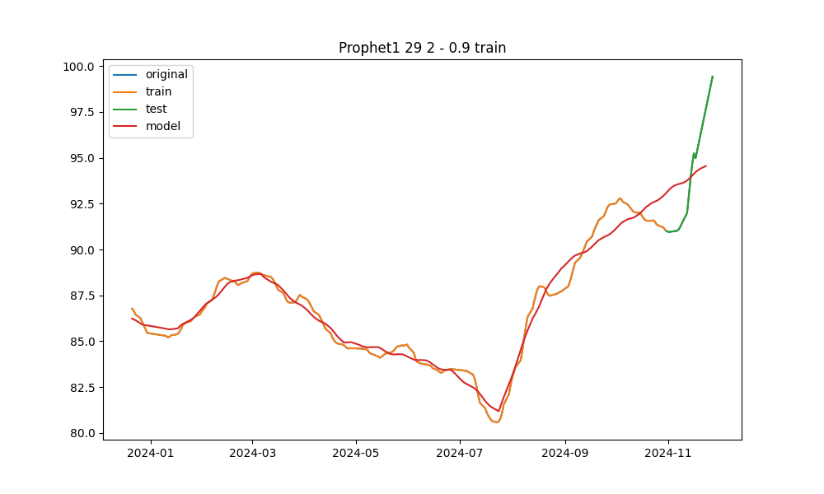

1. **Вывод**

Изучили и применили методы предсказания и анализа временных рядов. Приведём наименьшие полученные среднеквадратичные отклонения для каждого вида применённых моделей.

Для x(t):

|  |  |  |  |
| --- | --- | --- | --- |
| **Мерный интервал** | **ARIMA** | **BSTS** | **Prophet** |
| ~25% | 1.041 | 0.175 | 0.808 |
| ~50% | 0.9685 | 0.038 | 1.17 |
| ~75% | 0.92331 | 0.15 | 1.129 |
| ~90% | 0.9295 | 0.151 | 1.147 |

Для y(t):

|  |  |  |  |
| --- | --- | --- | --- |
| **Мерный интервал** | **ARIMA** | **BSTS** | **Prophet** |
| ~25% | 1.041 | 0.179 | 0.2391 |
| ~50% | 0.9685 | 0.150 | 0.376 |
| ~75% | 0.92331 | 0.139 | 0.693 |
| ~90% | 0.9295 | 0.139 | 1.147 |

Наиболее близкой к тренировочным данным моделью оказался Prophet. Однако, по графикам предсказаний, полученных другими моделями, также был получен правдоподобный результат.